04주차 강의 스크립트

LAMMPS 활용 (1) — 환경 구축·입력 스크립트·초기 및 다층구조 생성
건설소재 역설계 도구 개발을 위한 AI와 분자동역학 활용 · 윤태영 (Taeyoung Yun) · 강의 50분
학습목표: LAMMPS 설치와 입력 스크립트 구조, 초기 구조 및 다층구조 생성 방법을 익힌다.
차시 | 차시명 (강의계획서) | 시간 | 슬라이드
도입 | 도입 (표지 · 목표 · 구성) | 2분 20초 | #1–#4
4-1 | LAMMPS 개요와 설치 | 7분 12초 | #5–#12
4-2 | 입력 스크립트 해부 | 14분 24초 | #13–#26
4-3 | 데이터 파일과 토폴로지 | 7분 12초 | #27–#30
4-4 | 초기 구조 생성 | 9분 | #31–#37
4-5 | 다층구조 생성 | 7분 12초 | #38–#41
마무리 | 실습 안내 · 정리 | 2분 40초 | #42–#43
합계 |  | 50분 | 43장
읽는 법
- 2단 표: 왼쪽 = 화면(슬라이드 · 순번 · 차시 · 배정 시간 · 누적 시각) · 오른쪽 = 설명([진행] 지시 → 말할 내용)
- 【콘크리트 예시】 문단 = 시멘트 · 콘크리트 사례로 개념을 설명하는 부분 (녹색 배경)
- 부록 슬라이드는 50분 발표 시간에 포함하지 않음 · 질문이 나올 때 참고용

화면 | 설명
  #01 표지  도입 · 30초  0:00 → 0:30 | [진행] 표지 화면을 띄운 채 인사  4주차 강의를 시작하겠습니다. 오늘 주제는 「LAMMPS 기초와 시스템 구축」입니다. 부제처럼 LAMMPS 개요와 설치, 입력 스크립트 해부, 데이터 파일과 토폴로지(topology), 초기 구조와 다층 계면 셀 생성을 다룹니다. 실습은 298 K NPT 평형화이고 4주차 퀴즈가 있습니다.
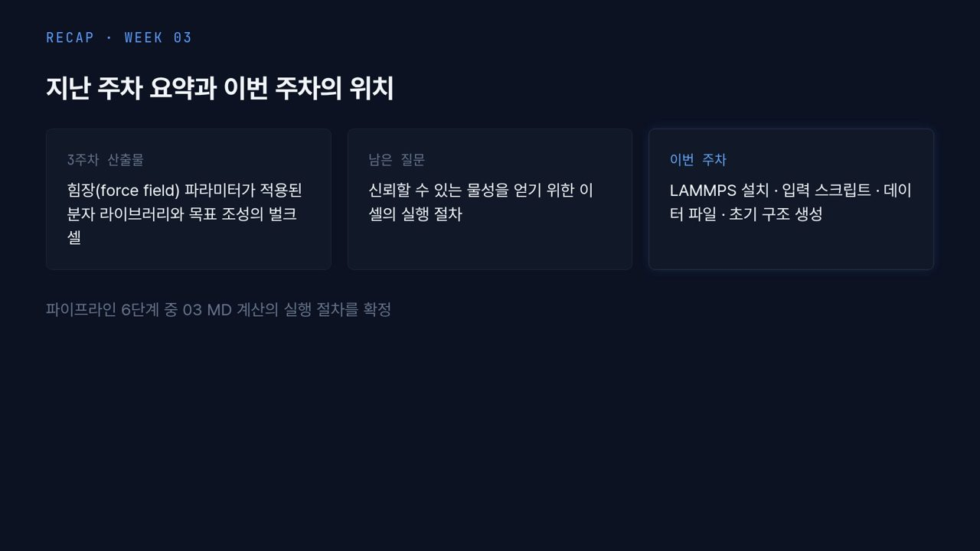  #02 지난 주차  도입 · 40초  0:30 → 1:10 | [진행] 세 카드를 왼쪽부터 가리킨다  왼쪽 카드처럼 3주차의 산출물은 힘장(force field) 파라미터가 적용된 분자 라이브러리와 목표 조성의 벌크 셀입니다. 가운데 카드의 남은 질문은 이 셀을 어떤 절차로 돌려야 믿을 수 있는 물성이 나오느냐입니다. 오른쪽 카드처럼 이번 주에 LAMMPS 설치, 입력 스크립트, 데이터 파일, 초기 구조 생성을 다루며, 파이프라인 03 MD 계산의 실행 절차를 확정합니다.
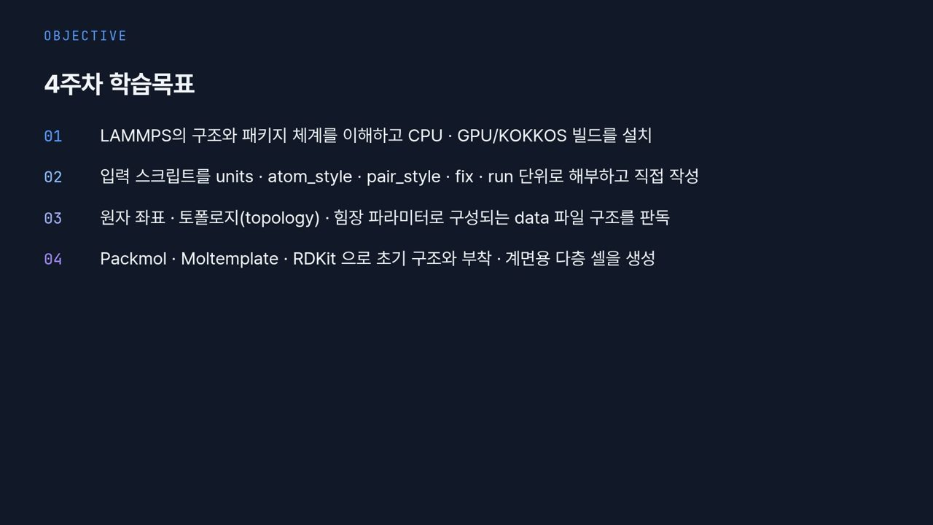  #03 학습목표  도입 · 45초  1:10 → 1:55 | 학습목표는 네 가지입니다. 01, LAMMPS의 구조와 패키지 체계를 이해하고 CPU와 GPU/KOKKOS 빌드를 설치합니다. 02, 입력 스크립트를 units, atom_style, pair_style, fix, run 단위로 해부하고 직접 작성합니다. 03, 원자 좌표, 토폴로지, 힘장 파라미터로 이루어진 data 파일을 읽을 수 있게 됩니다. 04, Packmol, Moltemplate, RDKit으로 초기 구조와 부착 · 계면용 다층 셀을 만듭니다.
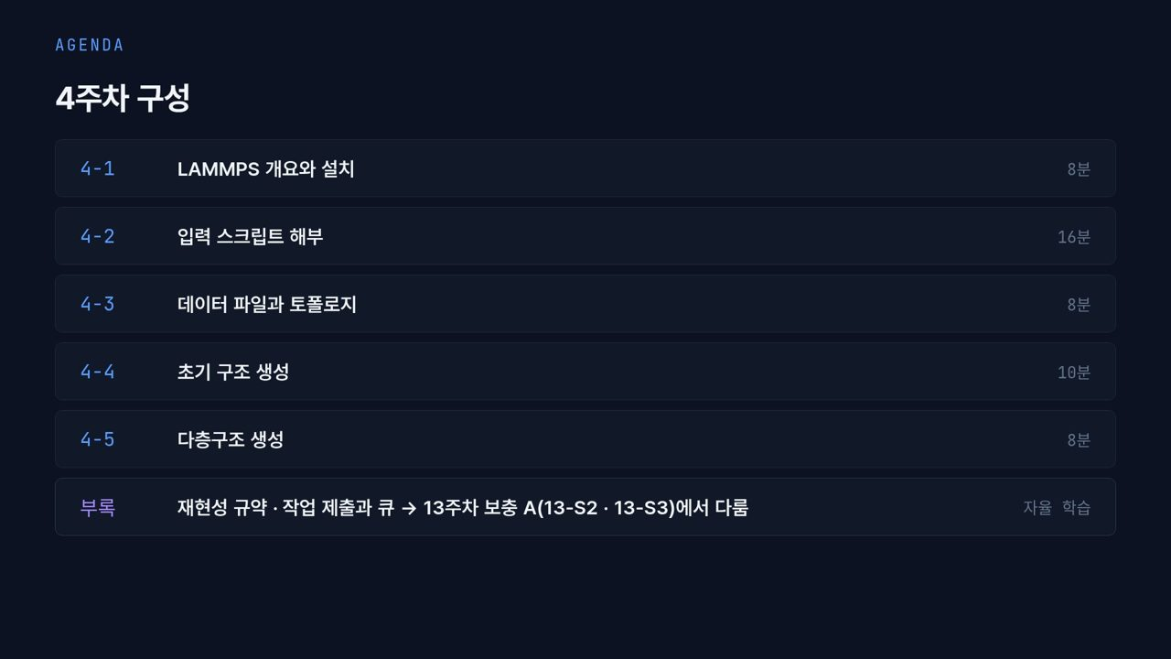  #04 4주차 구성  도입 · 25초  1:55 → 2:20 | 구성은 4-1 개요와 설치 8분, 4-2 입력 스크립트 해부 16분, 4-3 데이터 파일 8분, 4-4 초기 구조 생성 10분, 4-5 다층구조 8분입니다. 맨 아래 줄의 재현성 규약과 작업 제출은 13주차 보충 A에서 다루는 자율 학습 항목입니다.
  #05 [4-1] 섹션  4-1 · 15초  2:20 → 2:35 | 첫 차시 LAMMPS 개요와 설치입니다. LAMMPS가 무엇인지, GPU/KOKKOS 빌드, 패키지 구조를 봅니다.
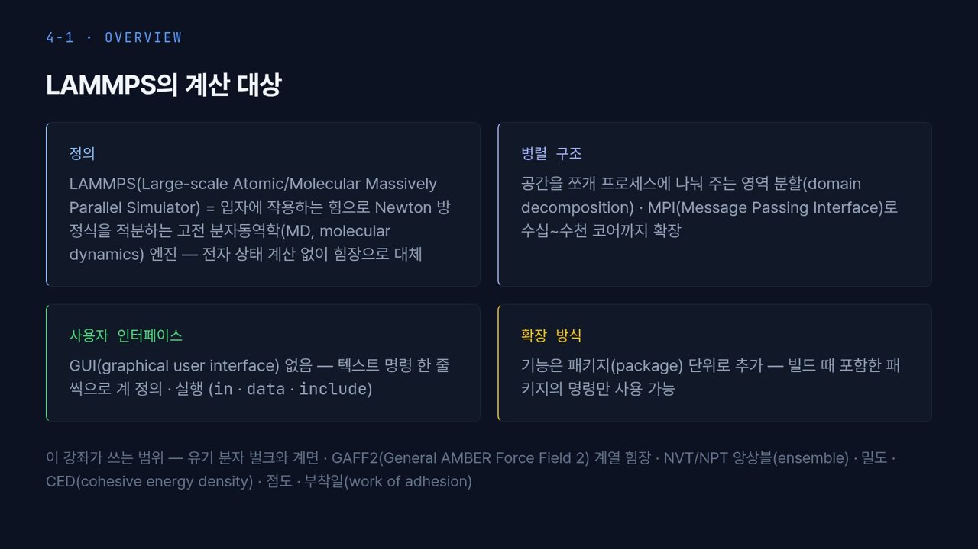  #06 LAMMPS 개요  4-1 · 1분  2:35 → 3:35 | [진행] 네 카드를 Z자 순서로, 아래 회색 줄  왼쪽 위 정의 카드처럼 LAMMPS(Large-scale Atomic/Molecular Massively Parallel Simulator)는 힘장으로 뉴턴 방정식을 적분하는 고전 MD 엔진이며, 전자 상태는 계산하지 않습니다. 오른쪽 위 병렬 구조 카드처럼 공간을 조각내 프로세스에 나누는 영역 분할(domain decomposition)과 MPI로 수천 코어까지 확장됩니다.  왼쪽 아래처럼 GUI가 없고 in, data, include 같은 텍스트 파일의 명령으로 계를 정의합니다. 오른쪽 아래처럼 기능은 패키지 단위로 추가되며, 빌드 때 넣은 패키지의 명령만 쓸 수 있습니다. 이 강좌의 범위는 아래 줄과 같습니다.
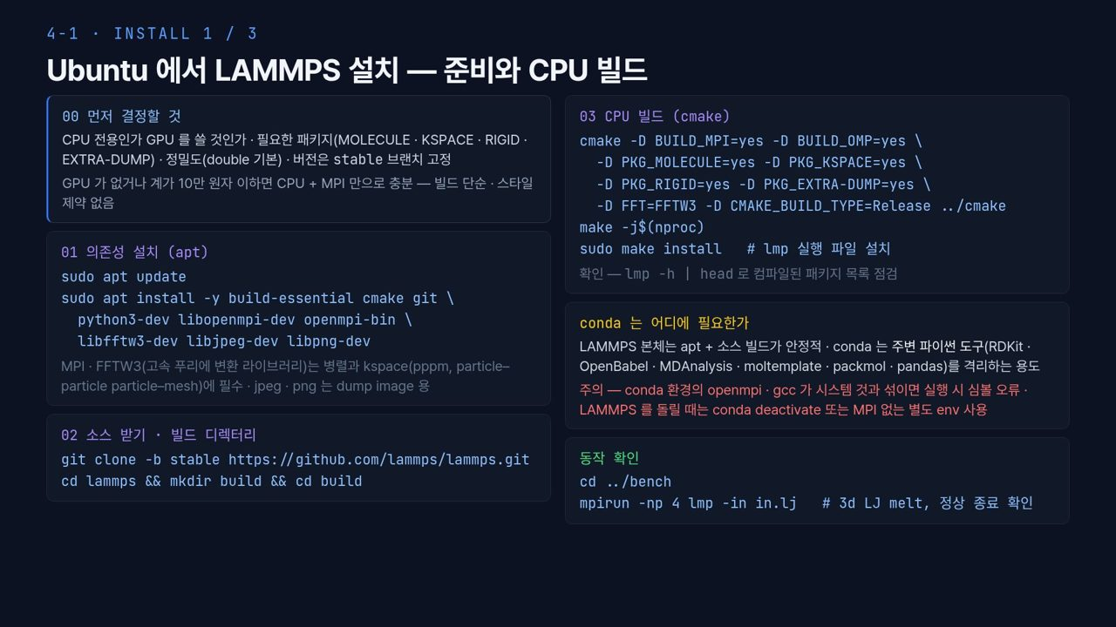  #07 LAMMPS 설치 (1)  4-1 · 1분 15초  3:35 → 4:50 | [진행] 왼쪽 00 → 01 → 02, 오른쪽 03 → conda 상자 → 동작 확인  우분투 설치 순서입니다. 00에서 먼저 CPU만 쓸지 GPU를 쓸지, 필요한 패키지 MOLECULE · KSPACE · RIGID · EXTRA-DUMP, 정밀도, stable 브랜치 고정을 정합니다. GPU가 없거나 10만 원자 이하면 CPU + MPI로 충분합니다. 01은 apt로 의존성을 설치하며 FFTW3는 pppm에 필요합니다. 02에서 stable 브랜치를 받습니다.  오른쪽 03 cmake에서 MPI와 OpenMP, 네 패키지를 켜고 Release로 빌드한 뒤 make install 합니다. lmp -h로 컴파일된 패키지를 꼭 확인하십시오. conda 상자의 빨간 주의가 실무에서 자주 걸리는 부분입니다. conda의 openmpi나 gcc가 시스템 것과 섞이면 심볼 오류가 나므로, LAMMPS를 돌릴 때는 conda를 끄거나 MPI 없는 환경을 씁니다. 마지막으로 in.lj를 4코어로 돌려 확인합니다.
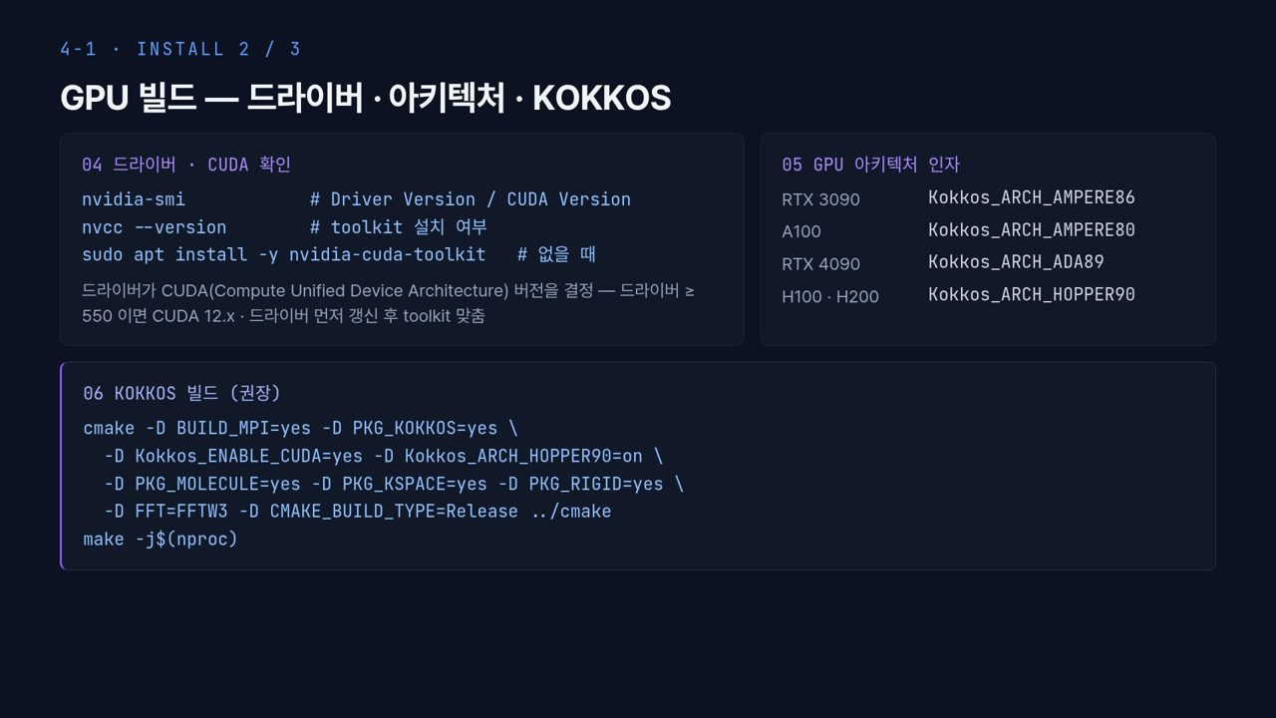  #08 LAMMPS 설치 (2)  4-1 · 55초  4:50 → 5:45 | [진행] 04 → 05 표 → 06 코드  GPU 빌드입니다. 04에서 nvidia-smi로 드라이버와 CUDA 버전을, nvcc로 toolkit 설치 여부를 봅니다. 드라이버가 CUDA 버전을 정하므로 드라이버를 먼저 갱신합니다. 05 표처럼 GPU마다 아키텍처 인자가 다릅니다. RTX 3090은 AMPERE86, A100은 AMPERE80, RTX 4090은 ADA89, H100 · H200은 HOPPER90입니다. 06처럼 PKG_KOKKOS와 CUDA, 해당 아키텍처를 켜서 빌드합니다. 인자를 틀리면 빌드는 돼도 실행 때 오류가 납니다.
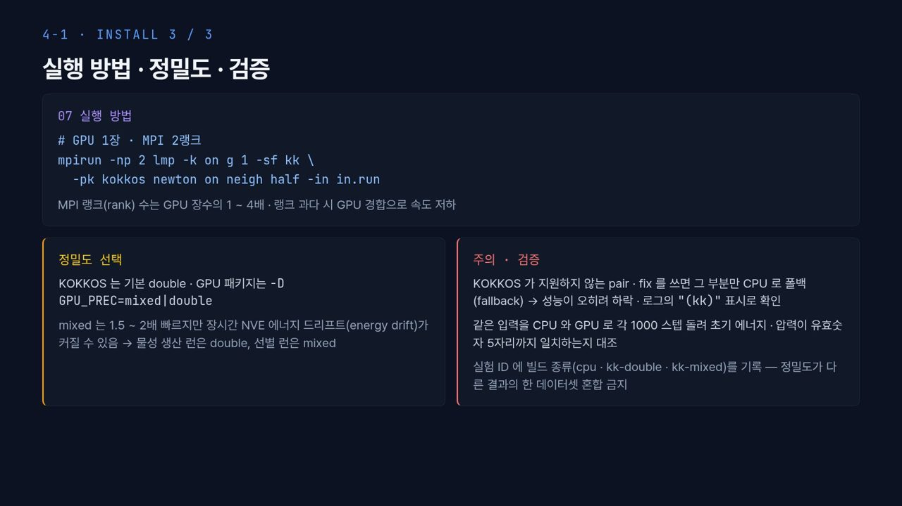  #09 LAMMPS 설치 (3)  4-1 · 1분  5:45 → 6:45 | [진행] 07 실행 명령 → 아래 두 상자  07 실행 명령에서 -k on g 1은 GPU 1장, -sf kk는 모든 스타일에 KOKKOS 버전을 쓰라는 뜻입니다. MPI 랭크는 GPU 장수의 1~4배가 적당합니다. 왼쪽 정밀도 상자처럼 mixed는 1.5~2배 빠르지만 장시간 NVE 에너지 드리프트가 커질 수 있어 물성 생산은 double, 선별은 mixed로 씁니다.  오른쪽 상자가 중요합니다. KOKKOS가 지원하지 않는 스타일은 CPU로 폴백되어 오히려 느려지니 로그의 (kk) 표시를 확인하고, 같은 입력을 CPU와 GPU로 1000스텝씩 돌려 초기 에너지와 압력이 유효숫자 5자리까지 맞는지 대조합니다. 빌드 종류는 실험 ID에 기록합니다.
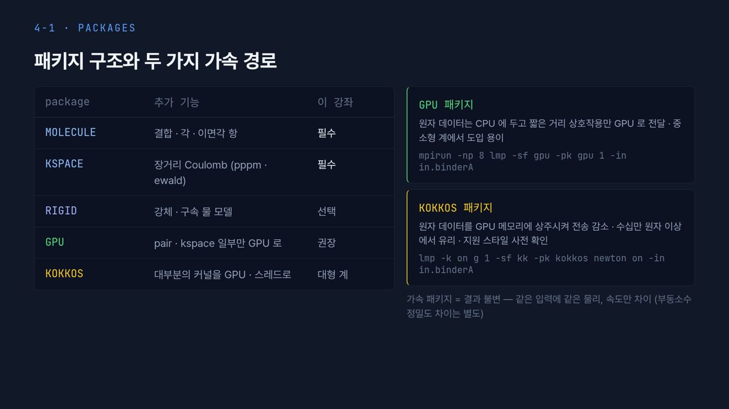  #10 패키지 구조와 가속  4-1 · 1분  6:45 → 7:45 | [진행] 왼쪽 표 → 오른쪽 두 상자 → 아래 줄  왼쪽 표에서 MOLECULE은 결합 · 각 · 이면각 항, KSPACE는 장거리 쿨롬이라 필수이고, RIGID는 강체 물 모델에 선택입니다. GPU와 KOKKOS는 두 가지 가속 경로입니다.  오른쪽 위 GPU 패키지는 원자 데이터를 CPU에 두고 짧은 거리 상호작용만 GPU로 보내 중소형 계에 도입하기 쉽습니다. 아래 KOKKOS는 원자 데이터를 GPU 메모리에 상주시켜 전송을 줄이므로 수십만 원자 이상에서 유리하지만 지원 스타일을 미리 확인해야 합니다. 맨 아래 줄처럼 가속 패키지는 속도만 바꾸고 물리는 같습니다. 단 부동소수 정밀도 차이는 따로 봐야 합니다.
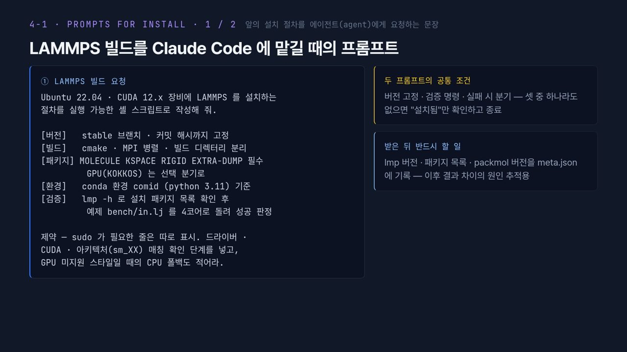  #11 설치 요청 프롬프트 (1/2)  4-1 · 50초  7:45 → 8:35 | [진행] 왼쪽 프롬프트의 대괄호 항목 → 오른쪽 두 상자  설치를 Claude Code 같은 에이전트(agent)에게 맡길 때의 요청문입니다. 왼쪽처럼 [버전]에 커밋 해시까지 고정, [빌드], [패키지], [환경], [검증]을 적고, 제약으로 sudo 줄 표시, 드라이버 · CUDA · 아키텍처 확인, CPU 폴백을 요구합니다. 오른쪽 위처럼 버전 고정, 검증 명령, 실패 분기 중 하나라도 빠지면 「설치됨」만 확인하고 끝납니다. 패키지와 검증 예제는 앞의 설치 절차와 같은 EXTRA-DUMP, bench/in.lj입니다. 받은 뒤에는 lmp 버전과 패키지 목록을 meta.json에 기록합니다.
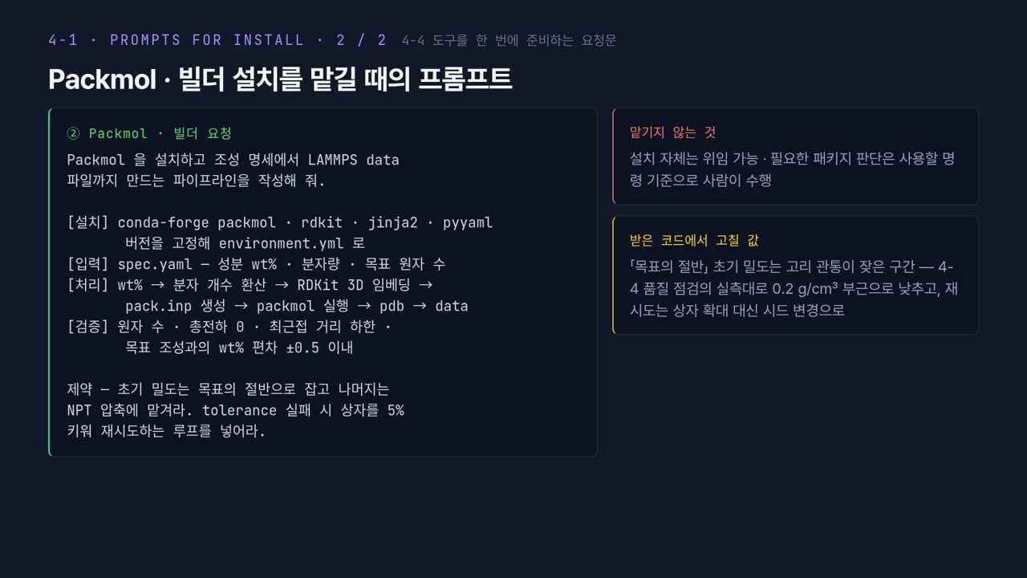  #12 설치 요청 프롬프트 (2/2)  4-1 · 57초  8:35 → 9:32 | [진행] 왼쪽 프롬프트 → 오른쪽 노란 상자를 강조  두 번째는 Packmol과 빌더 요청문입니다. [설치]에서 conda-forge 패키지 버전을 environment.yml로 고정하고, [입력] spec.yaml의 성분 wt%와 분자량에서 [처리] 분자 개수 환산, RDKit 3D 임베딩, packmol 실행, data 변환까지, [검증] 원자 수, 총전하 0, 최근접 거리, wt% 편차 ±0.5를 요구합니다.  오른쪽 노란 상자를 꼭 보십시오. 프롬프트의 「초기 밀도는 목표의 절반」은 고리 관통(ring threading)이 잦은 구간이라, 4-4 실측대로 0.2 g/cm³ 부근으로 낮추고, 재시도는 상자 확대가 아니라 시드 변경으로 받은 코드를 고칩니다. 프롬프트도 검증 대상이라는 뜻입니다. 설치를 봤으니 이제 입력 스크립트로 넘어가겠습니다.
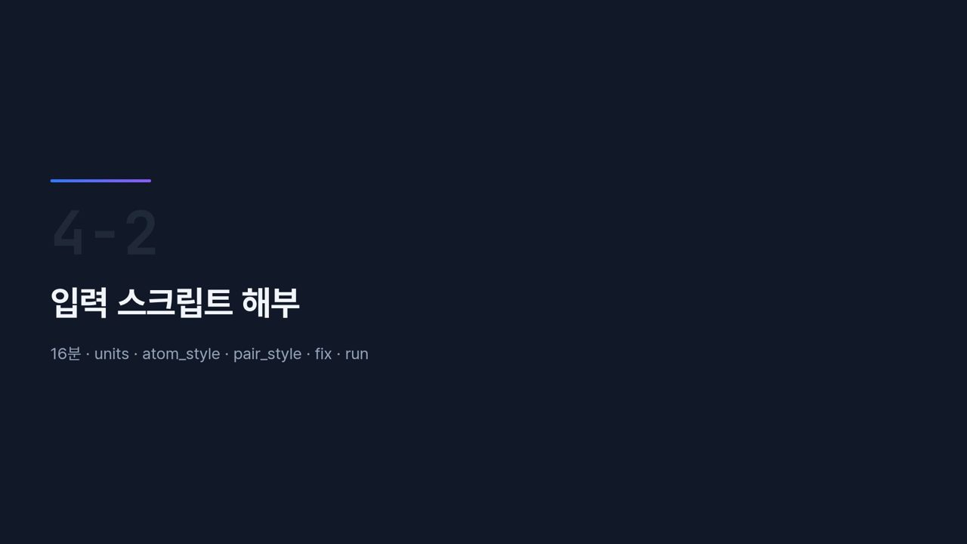  #13 [4-2] 섹션  4-2 · 15초  9:32 → 9:47 | 두 번째 차시 입력 스크립트 해부입니다. 16분 동안 units, atom_style, pair_style, fix, run을 한 줄씩 봅니다.
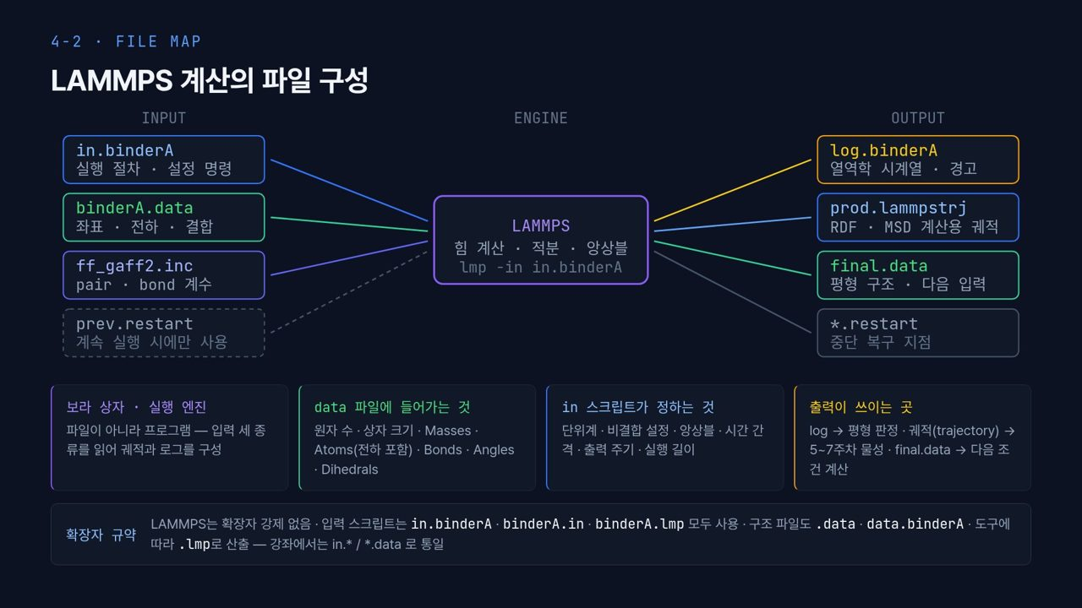  #14 파일 구성  4-2 · 1분 5초  9:47 → 10:52 | [진행] 왼쪽 INPUT → 가운데 ENGINE → 오른쪽 OUTPUT → 아래 네 상자  계산 한 번의 파일 전체 그림입니다. 왼쪽 INPUT의 in.binderA는 실행 절차, binderA.data는 좌표 · 전하 · 결합, ff_gaff2.inc는 pair · bond 계수이고, 점선 prev.restart는 이어서 돌릴 때만 씁니다. 가운데 보라 상자는 파일이 아니라 프로그램입니다. 오른쪽 OUTPUT의 log는 열역학 시계열과 경고, lammpstrj는 RDF · MSD용 궤적, final.data는 다음 입력이 될 평형 구조, restart는 중단 복구 지점입니다.  LAMMPS는 확장자를 강제하지 않지만 이 강좌는 in.*과 *.data로 통일합니다.
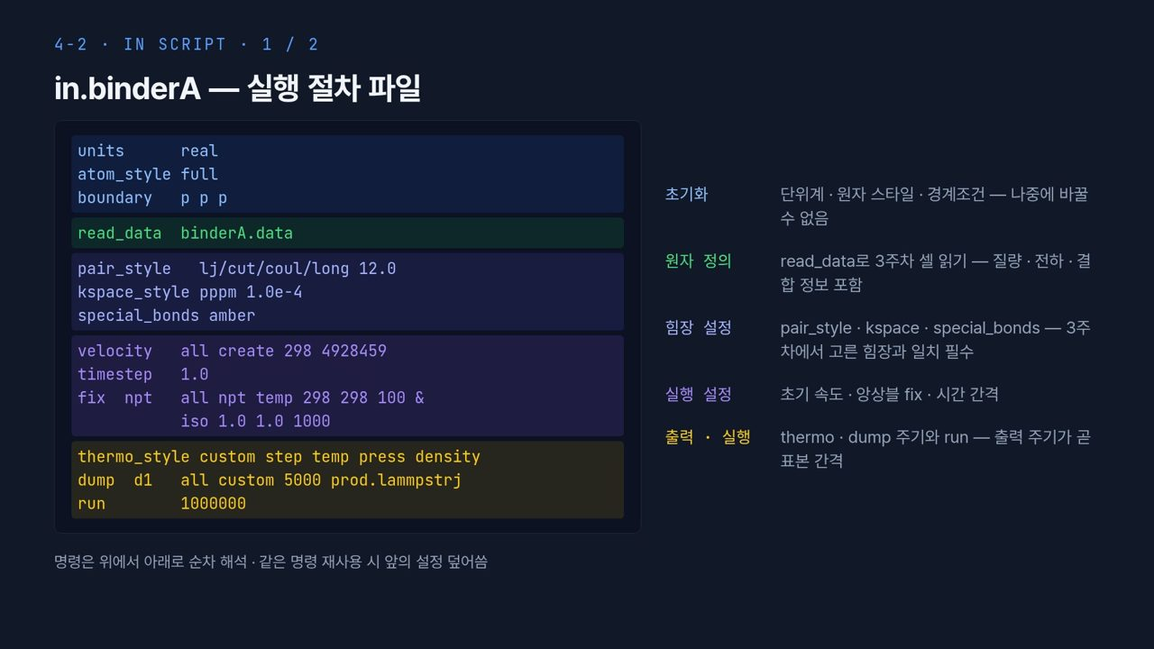  #15 파일 ① in 스크립트 (1/2)  4-2 · 1분  10:52 → 11:52 | [진행] 왼쪽 코드의 색 띠를 위에서부터, 오른쪽 설명과 짝지어  in.binderA의 실제 모습입니다. 코드가 색 띠 다섯 개로 나뉘어 있습니다. 맨 위 파란 띠 units real, atom_style full, boundary p p p는 초기화로, 나중에 바꿀 수 없습니다. 초록 띠 read_data는 3주차 셀을 읽습니다. 보라 띠 pair_style, kspace_style, special_bonds는 힘장 설정으로 3주차에 고른 힘장과 반드시 맞아야 합니다. 그다음 띠 velocity, timestep, fix npt는 초기 속도, 시간 간격 1 fs, 앙상블입니다. 노란 띠 thermo_style, dump, run은 출력과 실행이고, 출력 주기가 곧 표본 간격입니다. 아래 줄처럼 명령은 위에서 아래로 해석되고, 같은 명령을 다시 쓰면 앞 설정을 덮어씁니다.
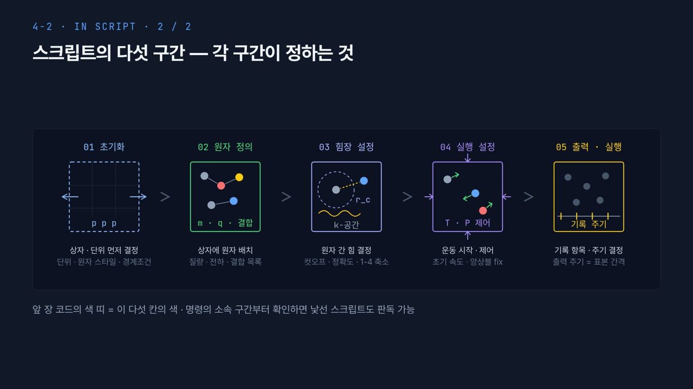  #16 파일 ① in 스크립트 (2/2)  4-2 · 45초  11:52 → 12:37 | [진행] 다섯 칸을 왼쪽부터  같은 다섯 구간을 그림으로 봅니다. 01 초기화는 점선 상자와 p p p, 즉 상자와 단위를 먼저 정하고, 02 원자 정의는 질량 · 전하 · 결합을 가진 원자를 상자에 넣습니다. 03 힘장 설정은 컷오프 r_c 원과 k-공간 물결로 원자 간 힘을 정하고, 04 실행 설정은 화살표처럼 운동을 시작하고 T · P를 제어하며, 05는 눈금처럼 기록 주기를 정합니다. 낯선 스크립트도 각 명령이 어느 칸에 속하는지부터 보면 읽힙니다.
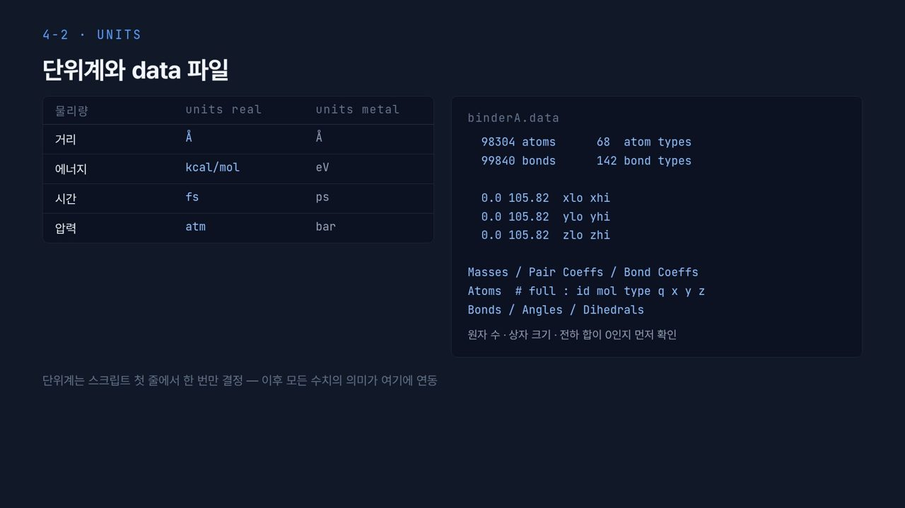  #17 단위계와 data 파일  4-2 · 55초  12:37 → 13:32 | [진행] 왼쪽 단위 표 → 오른쪽 binderA.data 헤더  왼쪽 표처럼 units real은 거리 Å, 에너지 kcal/mol, 시간 fs, 압력 atm이고, units metal은 에너지 eV, 시간 ps, 압력 bar입니다. 같은 timestep 1.0이 real은 1 fs, metal은 1 ps로 1000배 차이 납니다.  오른쪽 binderA.data 헤더에서 98304 atoms, 68 atom types, 99840 bonds, 142 bond types와 한 변 105.82 Å의 상자를 읽을 수 있습니다. 이 원자 수와 상자면 밀도가 약 0.81 g/cm³로, 출력 로그의 시작 밀도와 맞습니다. 원자 수, 상자, 전하 합이 0인지 먼저 확인합니다.  【콘크리트 예시】 C-S-H 계산에 쓰는 ClayFF도 에너지 파라미터가 kcal/mol로 주어지므로 보통 units real로 돌립니다.
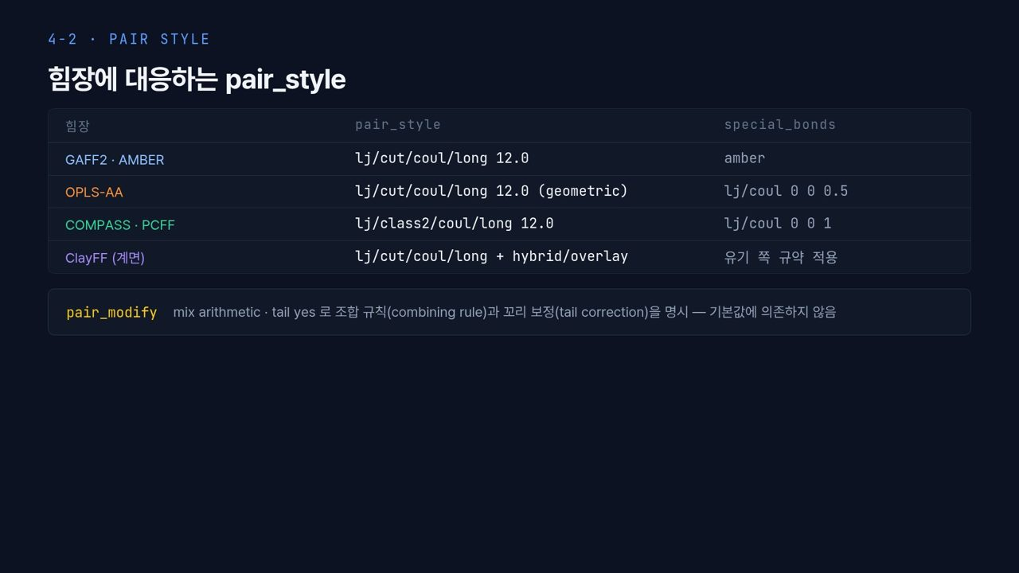  #18 pair_style 선택  4-2 · 50초  13:32 → 14:22 | [진행] 표 네 줄 → 아래 pair_modify 상자  pair_style은 고르는 것이 아니라 힘장이 정합니다. GAFF2 · AMBER는 lj/cut/coul/long 12.0에 special_bonds amber, OPLS-AA는 같은 스타일에 기하 평균 규칙과 lj/coul 0 0 0.5, COMPASS · PCFF는 9-6 형태라 lj/class2/coul/long에 lj/coul 0 0 1, ClayFF 계면은 hybrid/overlay에 유기 쪽 규약을 적용합니다.  아래 상자는 pair_modify로 조합 규칙(combining rule)과 꼬리 보정(tail correction)을 명시하라는 뜻입니다. GAFF2 기준인 이 강좌에서는 mix arithmetic을 쓰고, OPLS-AA만 geometric입니다.
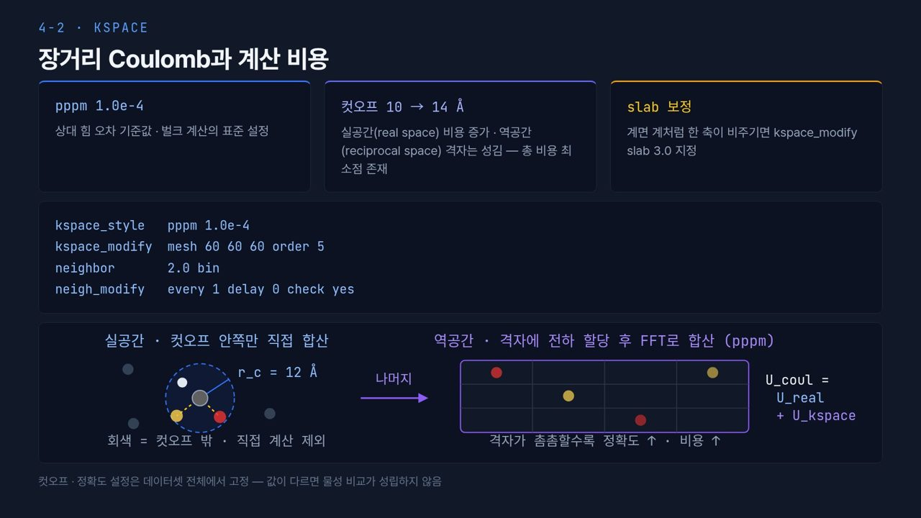  #19 kspace 정확도  4-2 · 1분 5초  14:22 → 15:27 | [진행] 위 세 카드 → 가운데 코드 → 아래 실공간 · 역공간 그림  쿨롬 힘은 천천히 줄어 컷오프로 자르면 오차가 큽니다. 아래 그림처럼 r_c = 12 Å 원 안은 실공간(real space)에서 직접 더하고, 나머지는 격자에 전하를 배정해 FFT로 역공간(reciprocal space)에서 합산합니다. 이것이 pppm이고, U_coul = U_real + U_kspace입니다.  위 카드처럼 pppm 1.0e-4는 상대 힘 오차 기준으로 벌크의 표준 설정입니다. 컷오프를 10에서 14 Å로 늘리면 실공간 비용은 늘고 격자는 성겨져 총비용에 최소점이 있습니다. 계면처럼 한 축이 비주기면 kspace_modify slab 3.0을 씁니다. 맨 아래 줄처럼 이 설정은 데이터셋 전체에서 고정합니다.  【콘크리트 예시】 C-S-H 표면이나 골재 표면 슬래브처럼 z 방향에 진공을 둔 계는 slab 보정을 빼면 주기 이미지 사이의 가짜 상호작용이 결과를 왜곡합니다.
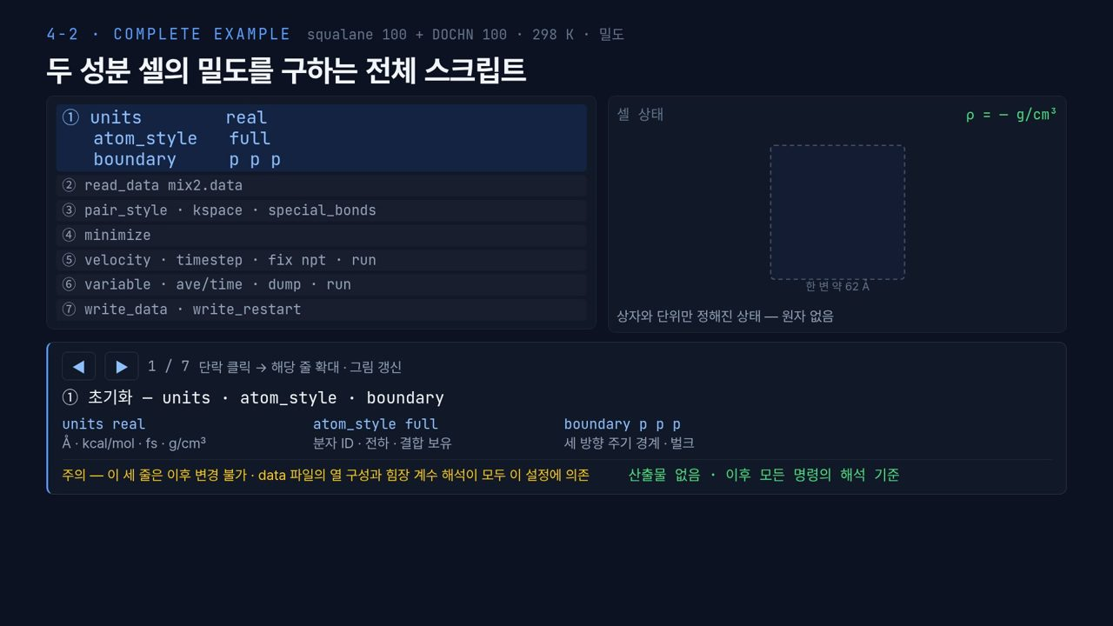  #20 완전한 예시 스크립트  4-2 · 2분  15:27 → 17:27 | [진행] 아래 ▶ 버튼을 눌러 ①→⑦ 단락을 차례로 넘긴다. 각 단락에서 오른쪽 셀 그림과 ρ 값(— → 0.42 → 0.42 → 0.45 → 0.86 → 0.89 → 0.89)이 바뀌는 것을 가리키고, 아래 설명 · 주의 · 산출물 줄을 읽어 준다. ⑤ · ⑥에서 상자가 줄어들고 요동하는 모습을 멈춰 보여 준다  이제 실제로 돌아가는 완전한 스크립트입니다. squalane 100개와 DOCHN 100개, 약 1만 7천 원자 셀의 298 K 밀도를 구합니다. 왼쪽 일곱 단락을 ▶ 버튼으로 하나씩 넘기면 오른쪽 셀 그림과 밀도가 바뀝니다.  ① 초기화 단계에서는 화면처럼 점선 상자만 있고 원자가 없어 ρ가 비어 있습니다. 주의 줄처럼 이 세 줄은 이후 바꿀 수 없습니다. ② read_data를 지나면 분자 200개가 배치되고 밀도가 약 0.58로 표시됩니다. 겹친 자리가 남아 있습니다. ③ 힘장 설정에서 컷오프 12 Å 안의 상호작용 계산이 시작되고, ④ minimize로 겹침이 풀립니다. 이때 상자 크기는 그대로입니다.  관찰 포인트는 ⑤입니다. 속도를 주고 NPT를 걸면 상자가 줄어들며 밀도가 0.83까지 오릅니다. 이 500 ps 구간은 평균에서 뺍니다. ⑥ 생산 구간에서는 상자 크기가 한 값 주위로 요동하고 밀도가 0.89 부근에 머뭅니다. 이 구간만 평균하며, density.txt에 200개 값이 쌓입니다. ⑦에서 write_data와 write_restart로 구조와 계산 상태를 저장합니다.  숫자를 한 번 확인해 보겠습니다. 두 성분의 질량 합은 82,950 g/mol이고, 한 변 62 Å 상자에 넣으면 0.58 g/cm³입니다. ④ 최소화는 상자 크기가 그대로이므로 밀도도 0.58 그대로이고, 질량과 부피가 같으면 밀도는 변하지 않습니다. 밀도가 실제로 바뀌는 것은 ⑤ NPT부터입니다.
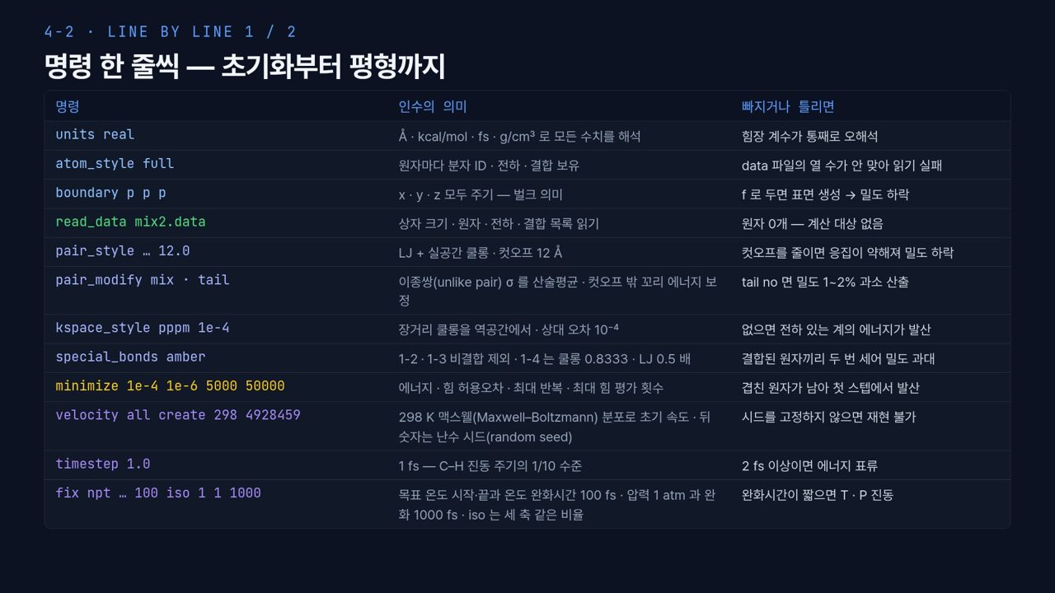  #21 명령 한 줄씩 (1/2)  4-2 · 1분 25초  17:27 → 18:52 | [진행] 표를 위에서 아래로, 오른쪽 「빠지거나 틀리면」 열을 강조  예시 스크립트 앞부분을 한 줄씩 봅니다. 오른쪽 열 「빠지거나 틀리면」이 핵심입니다. units real을 틀리면 힘장 계수가 통째로 잘못 해석되고, atom_style full이 아니면 data 파일 열 수가 안 맞아 읽기에 실패합니다. boundary를 f로 두면 표면이 생겨 밀도가 떨어집니다.  pair_style의 컷오프를 줄이면 응집이 약해져 밀도가 떨어지고, pair_modify의 tail을 끄면 밀도가 1~2 % 낮게 나옵니다. kspace_style이 없으면 전하 있는 계의 에너지가 제대로 계산되지 않고, special_bonds를 잘못 두면 결합된 원자끼리 이중으로 계산해 밀도가 커집니다. amber 설정은 화면처럼 1-4 쿨롱 0.8333배, LJ 0.5배입니다.  minimize가 없으면 겹친 원자 때문에 첫 스텝에서 발산하고, velocity의 뒤 숫자는 난수 시드라 기록하지 않으면 재현이 안 됩니다. timestep 1.0은 C–H 진동 주기의 1/10 수준인 1 fs이고, 2 fs 이상이면 에너지가 표류합니다. fix npt의 100과 1000은 온도 · 압력 완화시간이고, 짧으면 T와 P가 진동합니다.
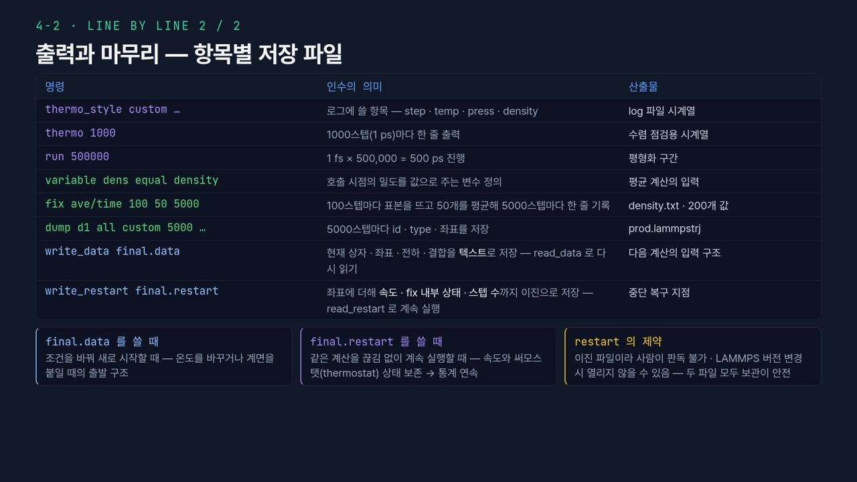  #22 명령 한 줄씩 (2/2)  4-2 · 1분 10초  18:52 → 20:02 | [진행] 표 → 아래 세 상자  출력과 마무리 명령입니다. thermo_style은 log에 쓸 항목, thermo 1000은 1 ps마다 한 줄, run 500000은 500 ps입니다. fix ave/time 100 50 5000은 100스텝마다 표본을 떠서 50개를 평균해 5000스텝마다 한 줄 씁니다. 1 ns 생산이면 density.txt에 200개 값이 생깁니다.  헷갈리기 쉬운 것이 write_data와 write_restart입니다. write_data는 상자 · 좌표 · 전하 · 결합을 텍스트로 저장해 온도를 바꾸거나 계면을 붙이는 새 계산의 출발 구조가 됩니다. write_restart는 속도, 써모스탯 상태, 스텝 수까지 이진으로 저장해 같은 계산을 끊김 없이 이어 갑니다. 오른쪽 상자처럼 restart는 버전이 바뀌면 안 열릴 수 있으니 두 파일 모두 보관합니다.
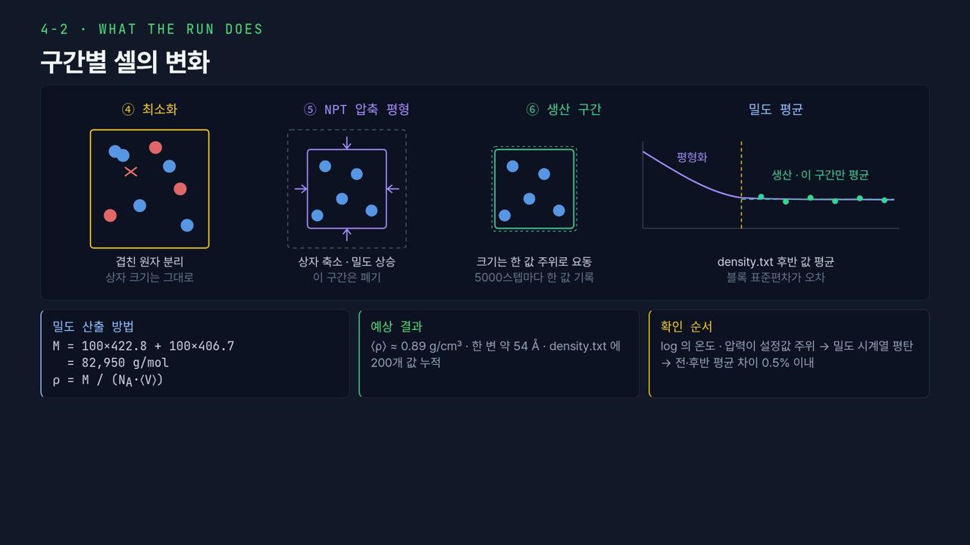  #23 예시 스크립트 · 구간 그림  4-2 · 1분 5초  20:02 → 21:07 | [진행] 위 네 그림 → 아래 세 상자  같은 스크립트가 셀에 하는 일을 네 그림으로 정리했습니다. ④ 최소화는 빨간 × 표시처럼 겹친 원자를 떼어 내고 상자 크기는 그대로입니다. ⑤ NPT는 화살표처럼 상자를 줄여 밀도를 올리며, 이 구간은 폐기합니다. ⑥ 생산 구간은 크기가 한 값 주위로 요동하고 5000스텝마다 값을 기록합니다. 오른쪽 그래프처럼 점선 뒤 생산 구간의 초록 점만 평균합니다.  아래 왼쪽 상자처럼 몰 질량은 100 × 422.8 + 100 × 406.7 = 82,950 g/mol이고, 밀도는 이를 아보가드로 수와 평균 부피의 곱으로 나눈 값입니다. 가운데처럼 예상 결과는 약 0.89 g/cm³, 한 변 약 54 Å입니다. 오른쪽 확인 순서처럼 T · P가 설정값 주위인지, 밀도 시계열이 평탄한지, 전 · 후반 평균 차이가 0.5 % 이내인지 봅니다.
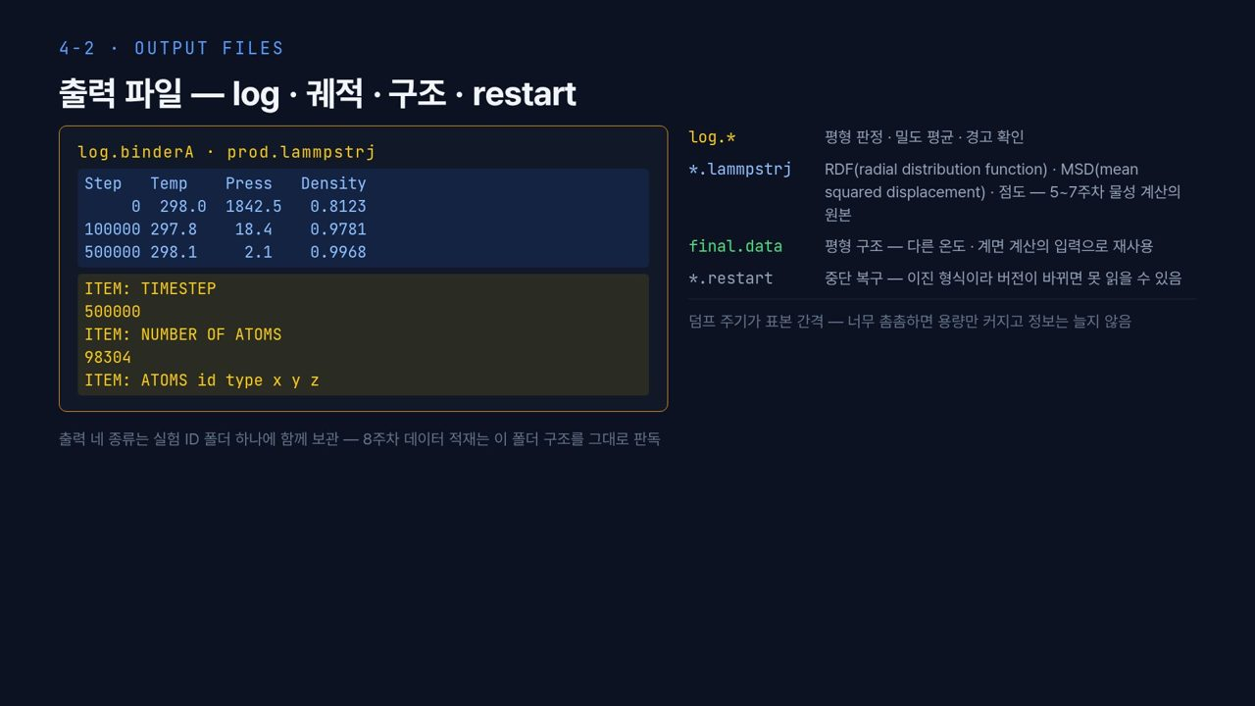  #24 파일 ④ 출력  4-2 · 50초  21:07 → 21:57 | [진행] 왼쪽 log 표의 세 줄 → 아래 궤적 헤더 → 오른쪽 설명  왼쪽 log를 읽어 보면 step 0에서 압력 1842.5 atm, 밀도 0.8123이다가 100000스텝에서 18.4 atm, 0.9781, 500000스텝에서 2.1 atm, 0.9968로 수렴합니다. 온도는 298 근처에 계속 머뭅니다. 아래 궤적 파일은 TIMESTEP, 원자 수 98304, 좌표 순으로 기록됩니다. 오른쪽처럼 log는 평형 판정, 궤적은 5~7주차 RDF · MSD · 점도의 원본, final.data는 다음 조건의 입력, restart는 중단 복구용입니다. 네 종류를 실험 ID 폴더 하나에 함께 보관합니다.
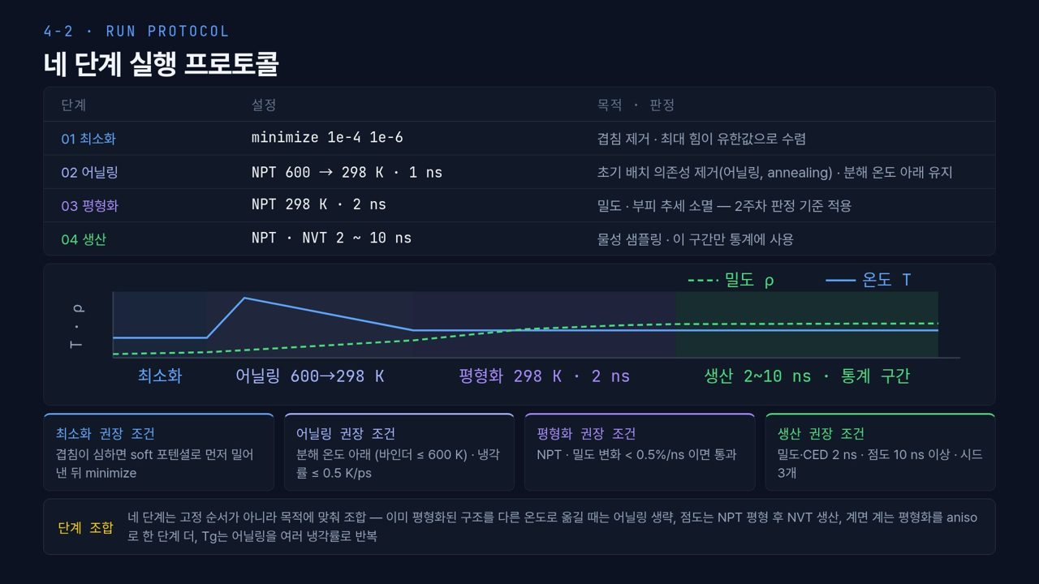  #25 평형화 프로토콜  4-2 · 1분 15초  21:57 → 23:12 | [진행] 위 표 → 가운데 T · ρ 그래프 → 아래 네 상자 → 맨 아래 단계 조합  실제 계산의 네 단계입니다. 01 최소화로 겹침을 제거하고, 02 어닐링(annealing)은 NPT에서 600 K로 올렸다 1 ns에 걸쳐 298 K로 내려 초기 배치 의존성을 없앱니다. 03 평형화는 298 K NPT 2 ns로 밀도 추세가 사라질 때까지, 04 생산은 2~10 ns로 이 구간만 통계에 씁니다.  가운데 그래프에서 파란 실선 T는 어닐링 구간에서 솟았다 내려오고, 초록 점선 밀도는 서서히 올라 평형화 구간 이후 평탄해집니다. 아래 권장 조건은 바인더 분해 온도 아래인 600 K 이하, 냉각률 0.5 K/ps 이하, 밀도 변화 0.5 %/ns 미만, 밀도 · CED는 2 ns, 점도는 10 ns 이상에 시드 3개입니다.  맨 아래처럼 네 단계는 목적에 맞춰 조합합니다. 이미 평형화한 구조를 다른 온도로 옮길 때는 어닐링을 생략하고, 점도는 NPT 평형 뒤 NVT로 생산하며, 계면 계는 aniso 평형화를 한 번 더 합니다.
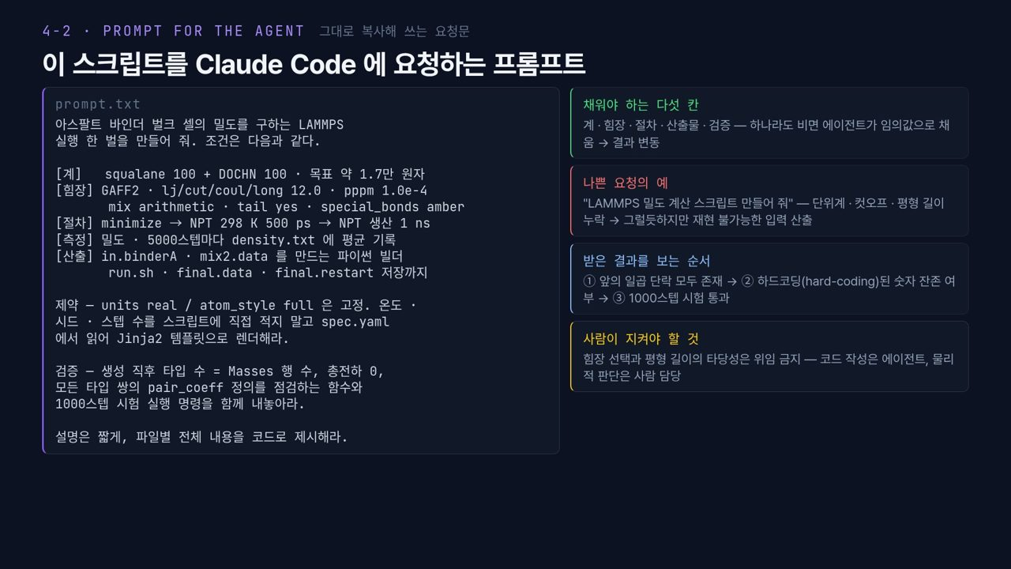  #26 Claude 요청 프롬프트  4-2 · 44초  23:12 → 23:56 | [진행] 왼쪽 prompt.txt의 대괄호 → 오른쪽 네 상자  이 스크립트를 에이전트에게 맡기는 요청문입니다. 왼쪽처럼 [계], [힘장], [절차], [측정], [산출]을 채우고, 숫자는 spec.yaml에서 읽게 하며, 생성 직후 검증 함수와 1000스텝 시험을 요구합니다. 오른쪽처럼 다섯 칸 중 하나라도 비면 에이전트가 임의값을 채웁니다. 코드는 에이전트가, 힘장 선택과 평형 길이의 판단은 사람이 맡습니다. 다음 차시에서는 data 파일 안을 보겠습니다.
  #27 [4-3] 섹션  4-3 · 15초  23:56 → 24:11 | 앞에서 in 스크립트를 봤으니 세 번째 차시에서는 그 스크립트가 읽는 data 파일, 즉 원자 좌표, 토폴로지, 힘장 파라미터를 보겠습니다.
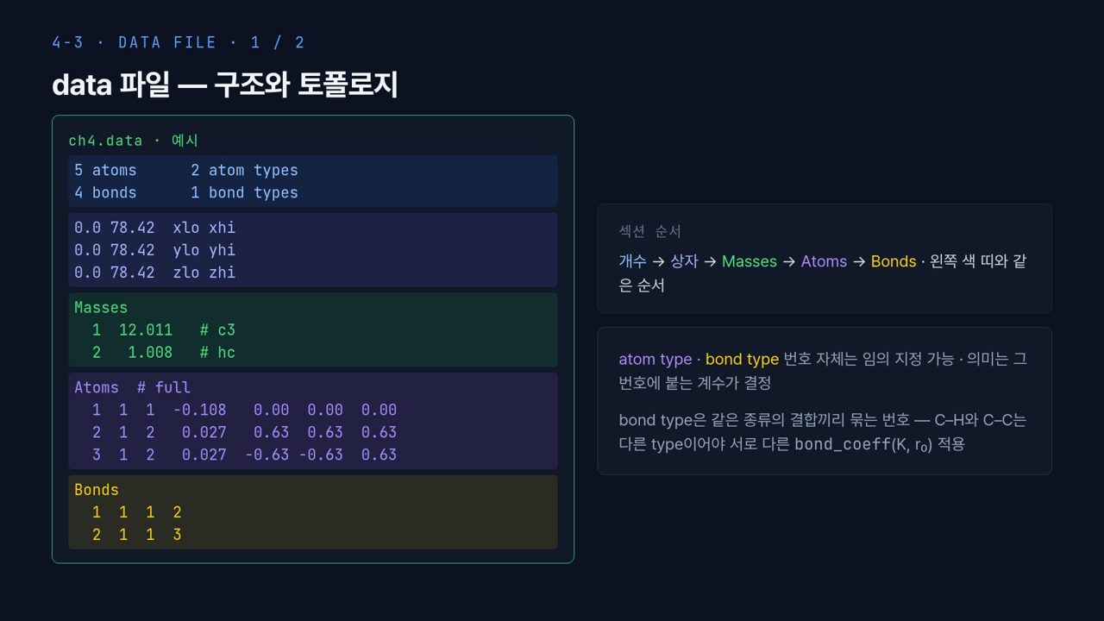  #28 파일 ② data (1/2)  4-3 · 2분 10초  24:11 → 26:21 | [진행] 왼쪽 ch4.data의 색 띠를 위에서부터 → 오른쪽 두 상자  토폴로지(topology)란 어떤 원자가 어떤 원자와 결합돼 있고, 각과 이면각이 어떻게 이어지는지의 목록입니다. 좌표는 매 스텝 바뀌지만 토폴로지는 고전 MD에서 끝까지 고정됩니다. 3주차에 본 대로 결합 목록이 입력이라는 뜻이고, 그 목록이 담기는 곳이 data 파일입니다.  가장 작은 예로 메탄 ch4.data를 봅니다. 첫 파란 띠는 개수입니다. 5 atoms, 2 atom types, 4 bonds, 1 bond types로, 원자 5개, 원자 종류는 탄소와 수소 둘, 결합 4개가 모두 같은 C–H 종류입니다. 두 번째 띠는 x, y, z 모두 0.0에서 78.42 Å인 상자입니다. 초록 Masses 띠는 타입 1이 질량 12.011의 c3, 타입 2가 1.008의 hc입니다.  보라 Atoms 띠의 열 순서는 atom_style full의 id, 분자 번호, 타입, 전하 q, x, y, z입니다. 1번 원자는 타입 1 탄소로 전하 −0.108, 원점에 있고, 2번과 3번은 타입 2 수소로 전하 +0.027입니다. 수소 넷을 더하면 +0.108이라 탄소와 합쳐 0이 됩니다. 노란 Bonds 띠는 결합 번호, 결합 타입, 연결된 두 원자로, 1번 결합은 원자 1과 2, 2번 결합은 1과 3을 잇습니다. 화면에는 앞 몇 줄만 보이고 나머지 원자와 결합은 생략돼 있습니다.  오른쪽 상자처럼 섹션 순서는 개수, 상자, Masses, Atoms, Bonds입니다. 타입 번호 자체는 임의로 붙여도 되고, 의미는 그 번호에 붙는 계수가 정합니다. 그래서 C–H와 C–C는 서로 다른 bond type이어야 서로 다른 K와 r₀를 받습니다.
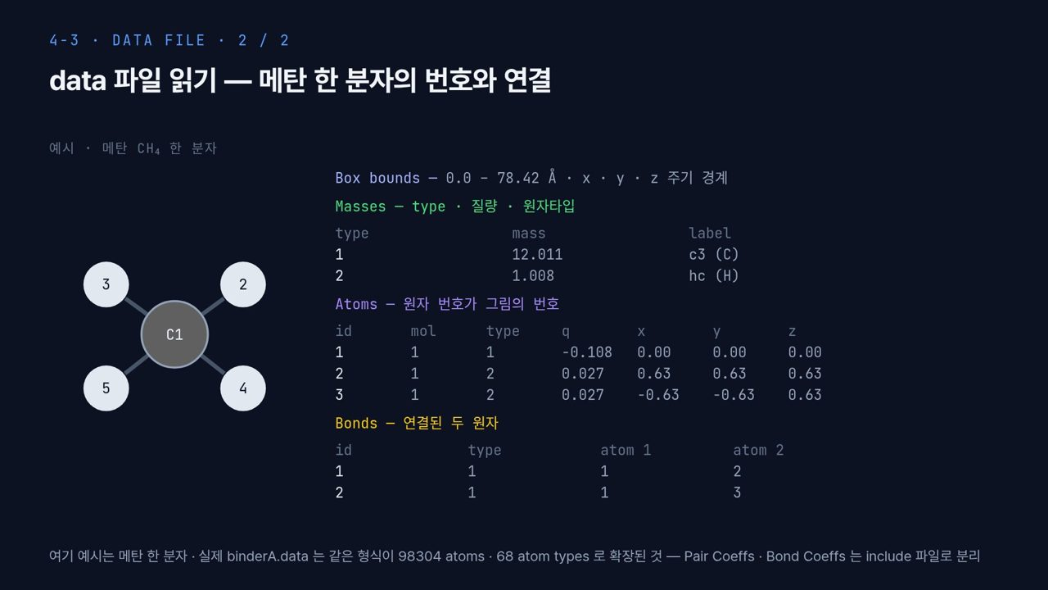  #29 파일 ② data (2/2)  4-3 · 2분 10초  26:21 → 28:31 | [진행] 왼쪽 메탄 그림의 번호와 오른쪽 표의 id를 하나씩 짝지어 가리킨다  같은 파일을 그림과 맞춰 읽겠습니다. 왼쪽 메탄 그림의 가운데가 C1, 둘레의 2, 3, 4, 5가 수소입니다. 이 번호가 오른쪽 Atoms 표의 id와 같습니다. 여기서 많이 헷갈리는 것이 id와 type의 차이입니다. id는 원자마다 하나씩 다른 번호이고, type은 같은 종류끼리 공유하는 번호입니다. 그래서 수소 넷은 id가 2~5로 모두 다르지만 type은 모두 2입니다.  좌표를 보면 2번 수소는 (0.63, 0.63, 0.63), 3번은 (−0.63, −0.63, 0.63)입니다. 원점의 탄소까지 거리는 0.63 × √3, 약 1.09 Å로 C–H 결합 길이이고, 두 수소가 이루는 각은 약 109.5°로 정사면체 각입니다. 좌표만으로 구조가 맞는지 확인할 수 있습니다. Bonds 표의 atom 1 · atom 2 열은 그림의 선에 해당합니다. 1번 결합이 C1–2, 2번 결합이 C1–3입니다.  맨 아래 줄처럼 실제 binderA.data는 같은 형식이 98304 atoms, 68 atom types로 커진 것이고, Pair Coeffs와 Bond Coeffs는 include 파일로 따로 둡니다. 형식은 메탄과 똑같으니 큰 파일도 헤더와 앞 몇 줄만 보면 판독할 수 있습니다.  【콘크리트 예시】 C-S-H를 ClayFF로 만든 data 파일을 열어 보면 Bonds 섹션이 매우 짧습니다. ClayFF는 Ca–O, Si–O를 결합 없이 비결합 항으로 다루고 수산기와 물의 O–H 정도만 결합으로 두기 때문입니다. 바인더 data와 비교하면 토폴로지 규모가 크게 다르다는 것을 볼 수 있습니다.
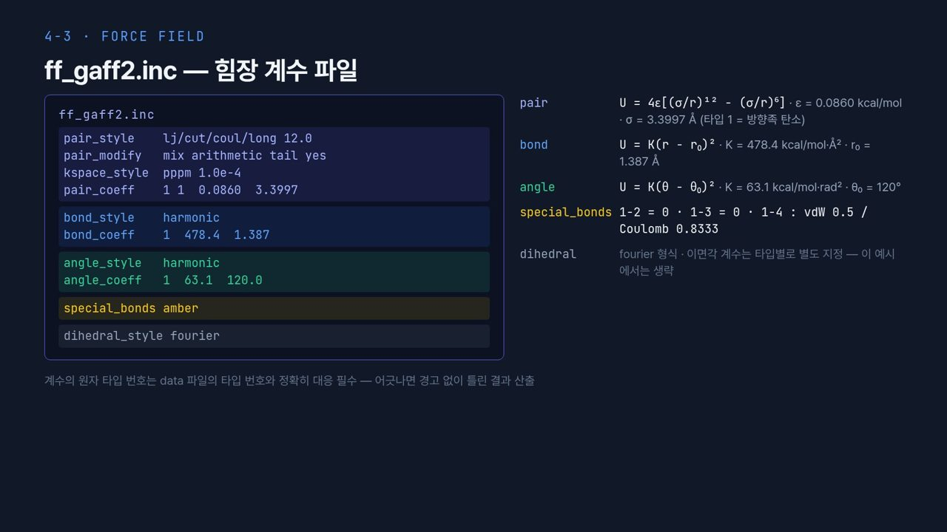  #30 파일 ③ 힘장 include  4-3 · 2분 37초  28:31 → 31:08 | [진행] 왼쪽 코드의 색 띠를 위에서부터, 오른쪽 식 설명과 짝지어  세 번째 파일 ff_gaff2.inc는 힘장 계수 파일입니다. 3주차에 고른 힘장이 숫자로 들어오는 곳이고, in 스크립트에서 include 한 줄로 불러옵니다. 따로 두면 여러 계산이 같은 계수를 공유합니다.  맨 위 보라 띠의 앞 세 줄은 앞에서 본 설정이고, pair_coeff 1 1 0.0860 3.3997은 타입 1끼리의 ε과 σ입니다. 오른쪽 설명처럼 타입 1은 방향족 탄소이며, ε = 0.0860 kcal/mol, σ = 3.3997 Å입니다. 같은 타입끼리만 적고, 다른 타입 쌍은 mix arithmetic으로 자동 생성됩니다.  파란 띠 bond_style harmonic, bond_coeff 1 478.4 1.387은 결합 타입 1의 K와 r₀입니다. 오른쪽처럼 U = K(r − r₀)²에서 K = 478.4 kcal/mol·Å², r₀ = 1.387 Å로 방향족 C–C 결합 길이입니다. 여기서 많이 틀리는 것이, LAMMPS harmonic의 K에는 교과서 식의 1/2이 이미 포함돼 있다는 점입니다. 초록 띠 angle_coeff 1 63.1 120.0은 결합각 K = 63.1 kcal/mol·rad², θ₀ = 120°로 방향족 고리의 각입니다.  노란 띠 special_bonds amber는 오른쪽처럼 1-2와 1-3 쌍은 비결합 계산에서 빼고, 1-4 쌍은 vdW 0.5, 쿨롬 0.8333으로 줄입니다. 마지막 dihedral_style fourier는 이면각 형식이고, 계수는 이 예시에서 생략했습니다.  맨 아래 줄이 가장 중요한 경고입니다. 계수의 타입 번호는 data 파일의 타입 번호와 정확히 맞아야 합니다. 어긋나도 LAMMPS는 경고 없이 계산을 돌려서 틀린 결과를 냅니다. 파일 구조를 봤으니 다음 차시에서는 이 파일들을 만드는 초기 구조 생성으로 가겠습니다.
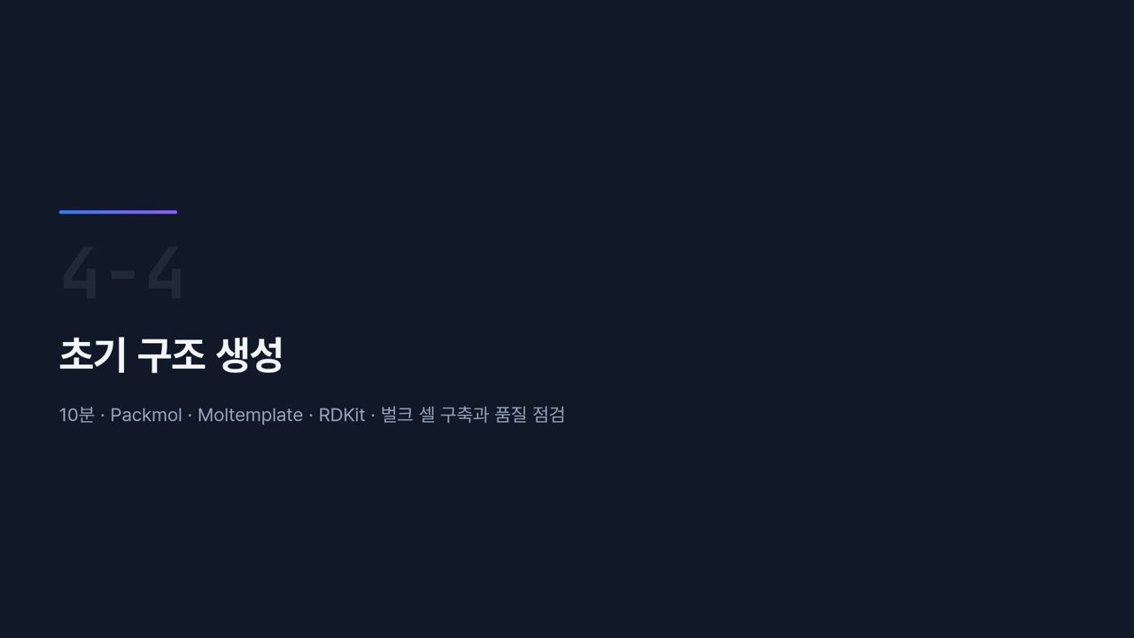  #31 [4-4] 섹션  4-4 · 15초  31:08 → 31:23 | 네 번째 차시 초기 구조 생성입니다. Packmol, Moltemplate, RDKit으로 벌크 셀을 만들고 품질을 점검하는 방법을 봅니다.
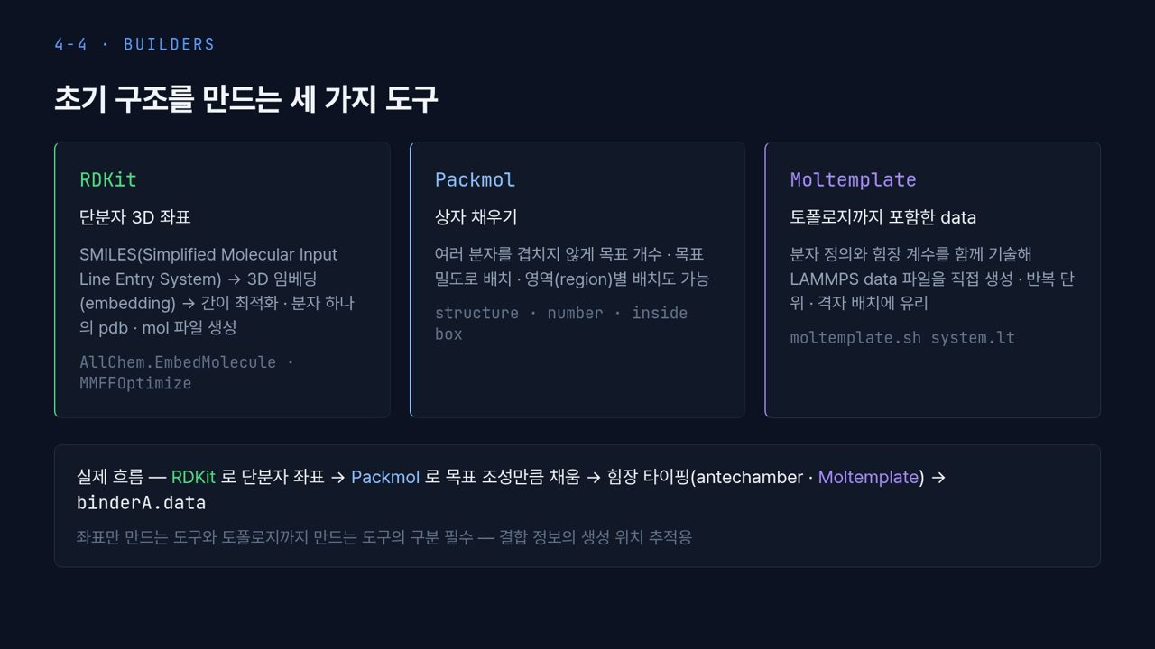  #32 초기 구조 생성 경로  4-4 · 1분 10초  31:23 → 32:33 | [진행] 세 카드 → 아래 실제 흐름 상자  세 도구의 역할이 다릅니다. 왼쪽 RDKit은 SMILES(Simplified Molecular Input Line Entry System) 문자열에서 3D 좌표를 임베딩(embedding)하고 간이 최적화해 분자 하나의 pdb나 mol 파일을 만듭니다. 가운데 Packmol은 그 분자들을 목표 개수와 밀도로 겹치지 않게 상자에 채웁니다. 오른쪽 Moltemplate은 분자 정의와 힘장 계수를 함께 적어 토폴로지까지 포함한 LAMMPS data를 직접 만듭니다.  아래 상자처럼 실제 흐름은 RDKit으로 단분자 좌표, Packmol로 조성만큼 채움, antechamber나 Moltemplate로 힘장 타이핑, 그리고 binderA.data입니다. 회색 줄처럼 좌표만 만드는 도구와 토폴로지까지 만드는 도구를 구분해야 결합 정보가 어디서 생겼는지 추적할 수 있습니다.
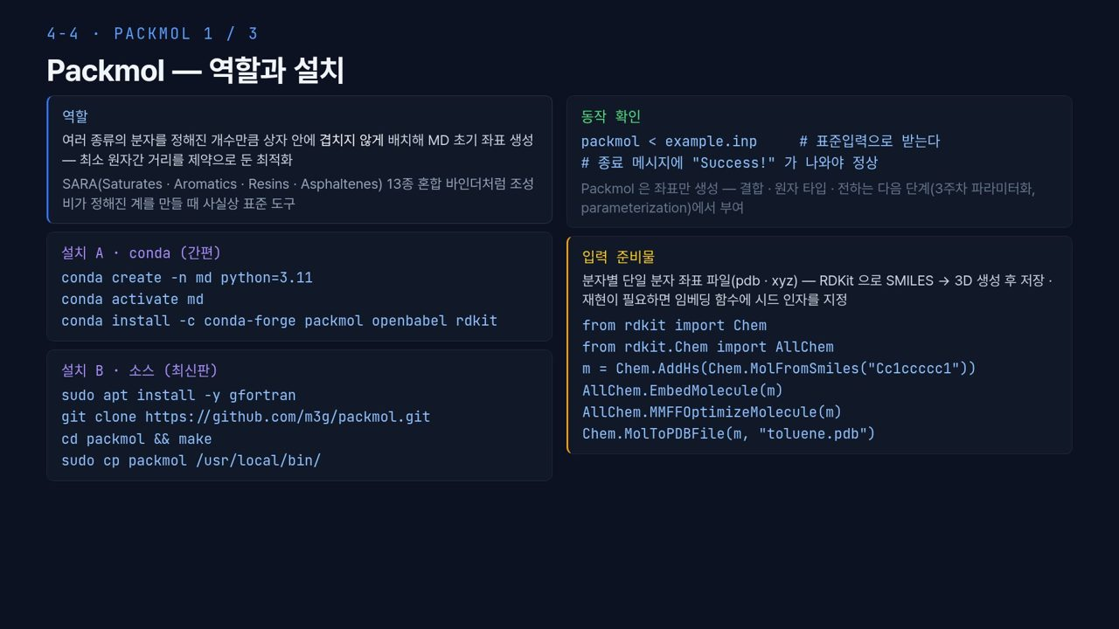  #33 Packmol (1) 설치  4-4 · 1분 10초  32:33 → 33:43 | [진행] 왼쪽 역할 → 설치 A · B → 오른쪽 동작 확인 → 입력 준비물 코드  왼쪽 위처럼 Packmol은 최소 원자간 거리를 제약으로 둔 최적화로, 여러 분자를 정해진 개수만큼 겹치지 않게 배치합니다. SARA 13종 바인더처럼 조성비가 정해진 계의 사실상 표준입니다. 설치는 conda로 간편하게 하거나 gfortran으로 소스를 빌드합니다. 오른쪽 위처럼 입력을 표준입력으로 받고, 끝에 Success!가 나와야 정상입니다. Packmol은 좌표만 만들고 결합 · 타입 · 전하는 3주차 파라미터화 단계에서 붙습니다.  오른쪽 아래 입력 준비물은 분자별 단일 분자 좌표 파일입니다. 코드처럼 톨루엔 SMILES Cc1ccccc1에 수소를 붙이고, 임베딩과 MMFF 최적화 후 pdb로 저장합니다. 재현이 필요하면 임베딩 함수에 시드를 지정합니다.
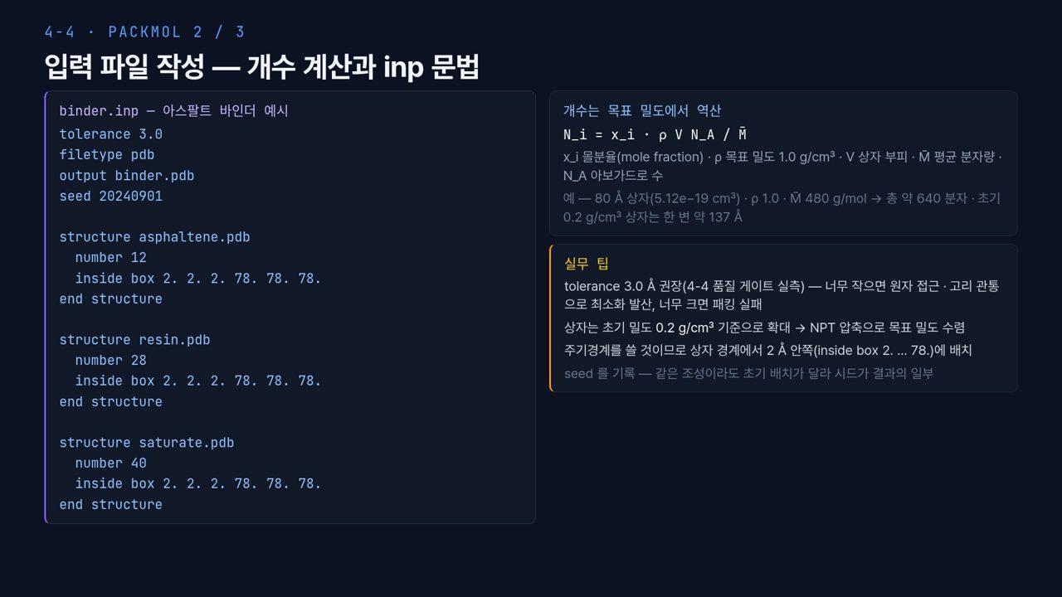  #34 Packmol (2) 입력 작성  4-4 · 1분 35초  33:43 → 35:18 | [진행] 왼쪽 binder.inp를 위에서부터 → 오른쪽 개수 공식 → 실무 팁  왼쪽 binder.inp를 읽겠습니다. tolerance 3.0은 서로 다른 분자 원자 사이의 최소 거리 3.0 Å, 그 아래 structure 블록마다 분자 파일, number 개수, inside box 영역을 적습니다. 예시는 asphaltene 12개, resin 28개, saturate 40개를 모두 2에서 78 Å 사이 상자에 넣습니다.  오른쪽 위처럼 개수는 목표 밀도에서 역산합니다. N_i = x_i · ρ V N_A / M̄으로, 몰분율, 목표 밀도, 상자 부피, 평균 분자량으로 구합니다. 화면 예는 80 Å 상자, 밀도 1.0, 평균 분자량 480 g/mol이면 약 640개입니다. 80 Å 정육면체의 부피는 5.12e−19 cm³이고, 여기에 아보가드로 수를 곱해 480으로 나누면 원자가 아니라 분자 약 640개가 나옵니다.  상자 경계 2 Å 안쪽에 배치하는 것은 주기경계 너머 겹침을 막기 위함입니다. 시드는 결과의 일부이므로 기록합니다. 실무 팁의 tolerance 3.0 Å과 초기 밀도 0.2 g/cm³는 뒤의 품질 게이트 실측에서 나온 권장점입니다. 같은 분자를 0.2로 넣으면 상자 한 변은 약 137 Å입니다.
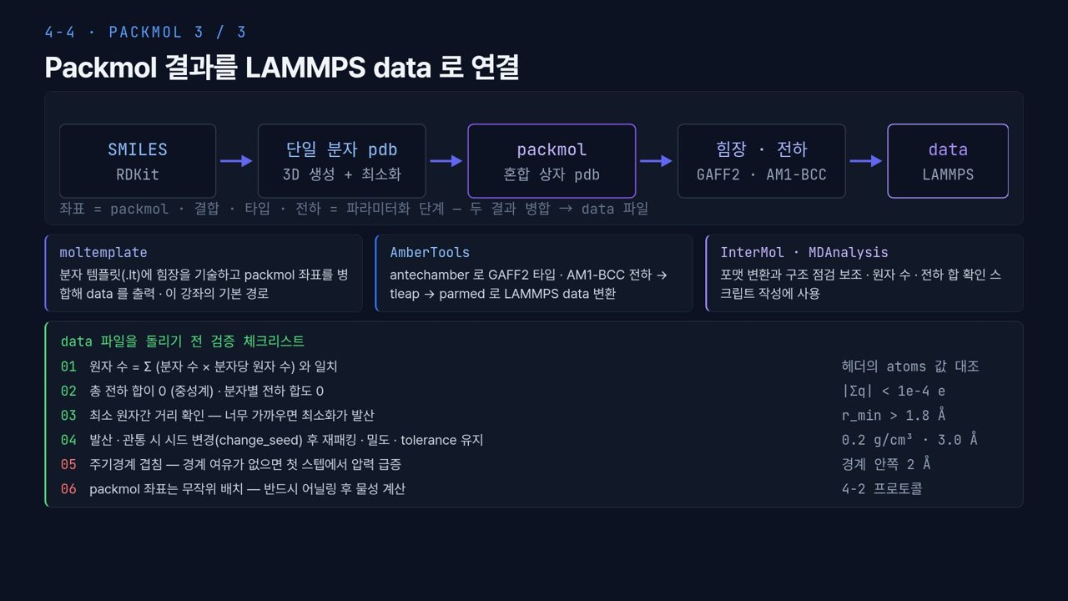  #35 Packmol (3) LAMMPS 연결  4-4 · 1분 35초  35:18 → 36:53 | [진행] 위 흐름도 → 가운데 세 도구 → 아래 체크리스트 01–06  위 흐름도처럼 SMILES에서 RDKit으로 단일 분자 pdb, packmol로 혼합 상자 pdb, GAFF2와 AM1-BCC로 힘장 · 전하를 붙여 LAMMPS data가 됩니다. 회색 줄처럼 좌표는 packmol에서, 결합 · 타입 · 전하는 파라미터화 단계에서 오고, 두 결과를 병합합니다. 가운데 상자의 moltemplate은 템플릿에 힘장을 적고 packmol 좌표를 병합하는 이 강좌의 기본 경로이고, AmberTools는 antechamber에서 tleap, parmed를 거쳐 변환하며, InterMol · MDAnalysis는 포맷 변환과 점검을 돕습니다.  아래 체크리스트가 돌리기 전 검증입니다. 01 원자 수가 분자 수 × 분자당 원자 수의 합과 같은지 헤더와 대조하고, 02 총전하 절댓값이 1e−4 e 미만인지, 03 최소 원자간 거리가 1.8 Å보다 큰지 봅니다. 04는 발산이나 관통 시 밀도와 tolerance는 그대로 두고 시드를 바꿔 재패킹, 05는 경계 안쪽 2 Å 여유, 06은 packmol 좌표가 무작위 배치라 반드시 어닐링 후 물성을 계산하라는 것입니다. 06 오른쪽의 「4-2 프로토콜」은 네 단계 실행 프로토콜입니다.
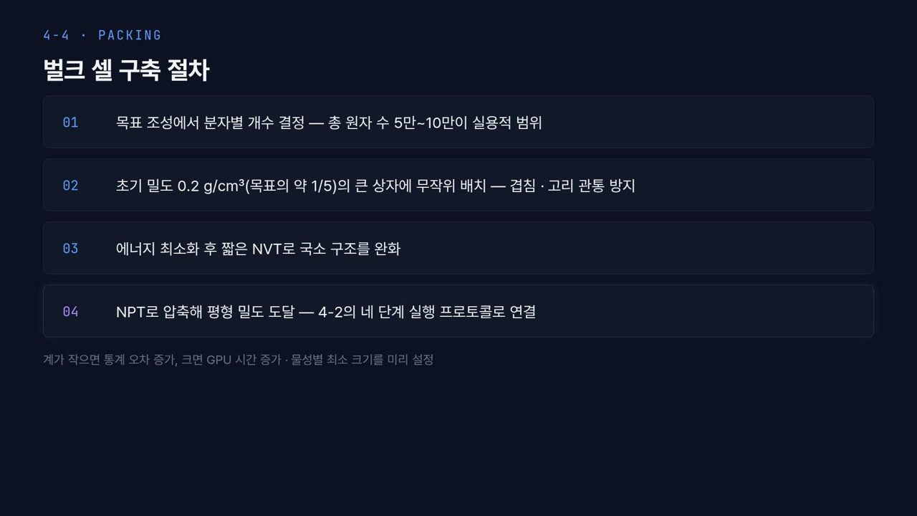  #36 벌크 셀 구축  4-4 · 1분  36:53 → 37:53 | [진행] 01–04 → 아래 줄  벌크 셀 전체 순서를 정리합니다. 01 목표 조성에서 분자별 개수를 정하되 총 원자 수는 5만~10만이 실용적입니다. 02 초기 밀도 0.2 g/cm³, 목표의 약 5분의 1인 큰 상자에 무작위 배치해 겹침과 관통을 막고, 03 에너지 최소화 후 짧은 NVT로 국소 구조를 풀고, 04 NPT로 압축해 평형 밀도에 도달합니다. 4-2의 네 단계 프로토콜로 이어집니다. 아래 줄처럼 계가 작으면 통계 오차가, 크면 GPU 시간이 늘어나니 물성별 최소 크기를 미리 정합니다. 왜 0.2까지 낮춰야 할까요? 다음 장이 답입니다.
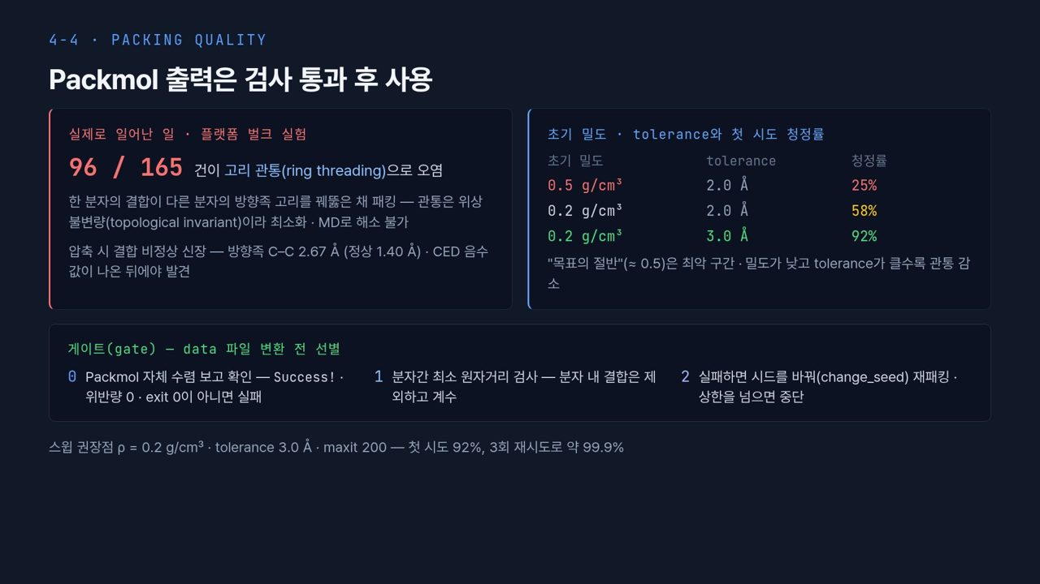  #37 Packmol 품질 게이트  4-4 · 2분 15초  37:53 → 40:08 | [진행] 왼쪽 빨간 상자의 96 / 165 → 오른쪽 표 세 줄 → 아래 게이트 0 · 1 · 2 → 맨 아래 권장점  왼쪽 빨간 상자는 이 플랫폼에서 실제로 일어난 일입니다. 완료된 벌크 실험 165건 중 96건, 절반이 넘는 셀이 고리 관통(ring threading)으로 오염돼 있었습니다. 한 분자의 결합이 다른 분자의 방향족 고리를 꿰뚫은 채 배치된 것입니다. 관통은 위상 불변량(topological invariant)이라, 결합을 끊지 않는 한 최소화나 MD로 풀리지 않습니다. 압축하면 결합이 비정상으로 늘어나 방향족 C–C가 정상 1.40 Å 대신 2.67 Å가 되었고, CED가 음수로 나온 뒤에야 발견됐습니다.  오른쪽 표가 초기 밀도와 tolerance에 따른 첫 시도 청정률입니다. 0.5 g/cm³와 2.0 Å에서는 25 %만 깨끗했고, 밀도를 0.2로 낮추면 58 %, tolerance까지 3.0 Å로 키우면 92 %입니다. 「목표의 절반」, 즉 약 0.5가 가장 나쁜 구간이었습니다. 흔히 쓰던 「목표 밀도의 절반」이나 60~70 % 관행보다 훨씬 낮은 0.2를 앞 장들에서 권장한 이유입니다.  아래 게이트는 data 변환 전 선별 절차입니다. 0단계는 Packmol 자체 수렴 보고로, Success!, 위반량 0, exit 0이 아니면 실패입니다. 원래 사고의 원인 하나가 이 미수렴 보고를 래퍼가 무시한 것이었습니다. 1단계는 분자 내 결합을 뺀 분자간 최소 원자거리 검사, 2단계는 실패하면 시드를 바꿔 재패킹하고 상한을 넘으면 중단입니다.  맨 아래 권장점은 밀도 0.2 g/cm³, tolerance 3.0 Å, maxit 200으로, 첫 시도 92 %, 3회 재시도면 약 99.9 %입니다. 초기 구조를 봤으니 마지막 차시에서는 이 벌크 블록을 고체 표면 위에 올리는 다층 셀로 가겠습니다.
  #38 [4-5] 섹션  4-5 · 15초  40:08 → 40:23 | 마지막 차시 다층구조 생성입니다. 부착과 계면 연구를 위한 다층 셀의 개념도, 플랫폼의 실제 층상 셀, 조립 명령 순서를 봅니다.
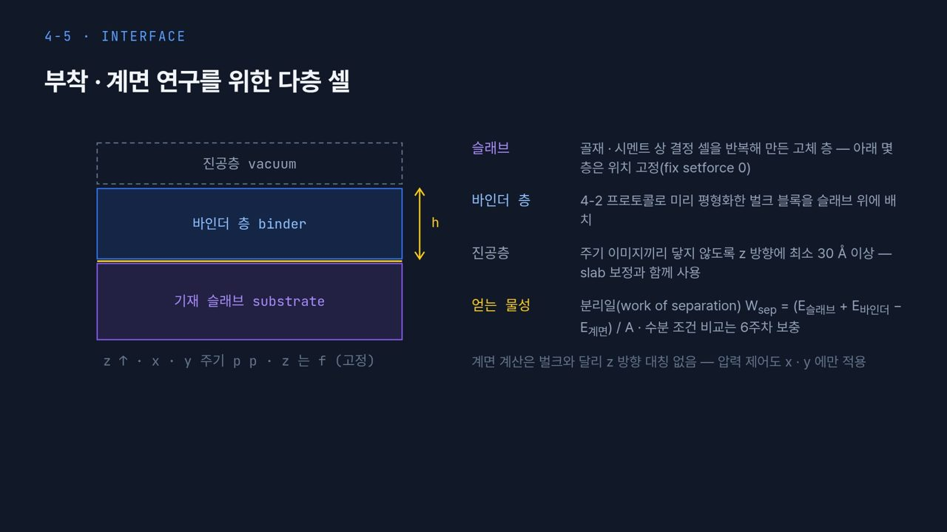  #39 다층 계면 시스템  4-5 · 2분 10초  40:23 → 42:33 | [진행] 왼쪽 그림을 아래(슬래브) → 가운데(바인더) → 위(진공) 순서로, 오른쪽 설명과 짝지어  부착은 서로 다른 두 물질이 맞닿은 계면에서 일어나므로, 벌크 셀 하나로는 계산할 수 없습니다. 고체 표면과 그 위의 바인더를 한 셀에 쌓은 다층 셀이 필요합니다.  왼쪽 그림을 아래부터 보겠습니다. 맨 아래 보라색이 기재 슬래브(substrate)입니다. 오른쪽 설명처럼 골재나 시멘트 상의 결정 셀을 반복해 만든 고체 층이고, 아래 몇 층은 fix setforce 0으로 위치를 고정해 바닥 역할을 합니다. 그 위 파란색이 바인더 층으로, 4-2 프로토콜로 미리 평형화한 벌크 블록을 올립니다. 노란 화살표 h가 바인더 두께입니다. 맨 위 점선이 진공층(vacuum)입니다.  진공층이 왜 필요한지가 핵심입니다. x와 y는 주기 경계라 계면이 옆으로 무한히 이어지지만, z까지 주기면 바인더 윗면이 위쪽 이미지 셀의 슬래브 바닥에 닿아 계면이 두 개가 됩니다. 그래서 그림 아래 줄처럼 z는 f, 비주기로 두고, 오른쪽처럼 z 방향에 최소 30 Å 이상 진공을 두며 kspace slab 보정을 함께 씁니다.  얻는 물성은 분리일(work of separation)로, W_sep = (E_슬래브 + E_바인더 − E_계면) / A입니다. 떼어 놓은 두 층의 에너지 합에서 붙어 있는 계의 에너지를 빼고 계면 면적 A로 나눈 값으로, 클수록 잘 붙어 있습니다. 맨 아래 줄처럼 계면 계는 z 방향 대칭이 없으므로 압력 제어도 x · y에만 적용합니다.  【콘크리트 예시】 설명 첫 줄의 「시멘트 상」이 바로 콘크리트 쪽 적용입니다. 예를 들어 C-S-H 슬래브를 바닥에 두고 그 위에 물층이나 유기 혼화제 층을 올리면, 같은 구조로 시멘트 수화물 표면의 흡착과 부착을 계산할 수 있습니다.
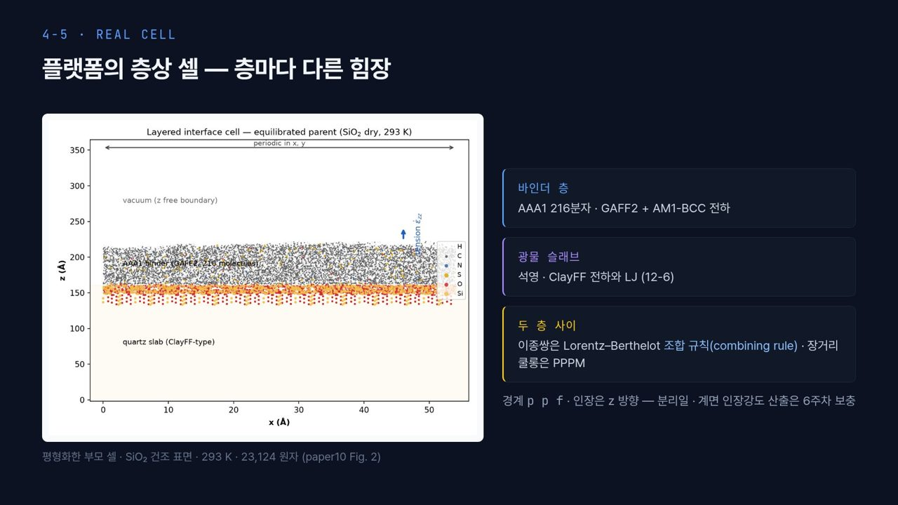  #40 층상 셀 실제 예  4-5 · 2분 15초  42:33 → 44:48 | [진행] 왼쪽 그림의 축과 층 → 오른쪽 세 카드 → 아래 줄  개념도를 이 플랫폼의 실제 셀로 확인하겠습니다. 왼쪽 그림은 SiO₂ 건조 표면 위에 AAA1 바인더를 올려 293 K에서 평형화한 부모 셀로, 23,124 원자입니다. 가로축은 x로 0에서 약 55 Å, 세로축은 z로 0에서 350 Å입니다. 위 화살표처럼 x, y는 주기 경계입니다.  아래에서부터 보면 z 약 130~160 Å에 빨간 O와 노란 Si 점이 규칙적으로 늘어선 것이 석영 슬래브이고, 그 위 약 160~220 Å의 회색 점 덩어리가 탄소와 수소가 대부분인 바인더 216분자입니다. 그 위 약 220 Å부터 350 Å까지는 비어 있는 진공층으로, z 자유 경계라고 적혀 있습니다. 앞 장의 30 Å 기준보다 훨씬 넉넉합니다. 오른쪽 위 파란 화살표 tension ε_zz는 나중에 z 방향으로 잡아당기는 인장 방향입니다.  오른쪽 카드처럼 층마다 힘장이 다릅니다. 바인더 층은 GAFF2와 AM1-BCC 전하, 광물 슬래브는 ClayFF 전하와 LJ 12-6이고, 두 층 사이 이종쌍(unlike pair)은 Lorentz–Berthelot 조합 규칙으로, 장거리 쿨롬은 PPPM으로 계산합니다. 3주차 혼용 표의 「GAFF2 + ClayFF 가능」 줄이 실제로 쓰인 사례입니다. 둘 다 LJ 12-6이고 조합 규칙이 같기 때문에 가능한 조합이었습니다.  맨 아래 줄처럼 경계는 p p f, 인장은 z 방향이며, 분리일과 계면 인장강도 계산은 6주차 보충에서 다룹니다.
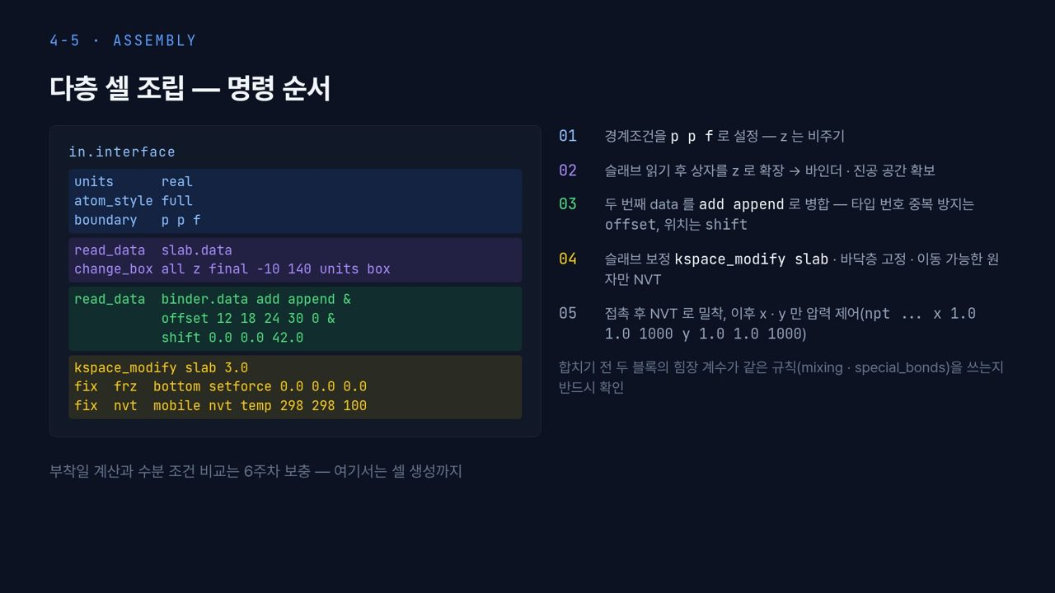  #41 다층 셀 조립 절차  4-5 · 2분 32초  44:48 → 47:20 | [진행] 왼쪽 in.interface의 색 띠를 위에서부터, 오른쪽 01–05와 짝지어  이 셀을 실제로 조립하는 명령 순서입니다. 왼쪽 in.interface의 첫 파란 띠는 units real, atom_style full에 boundary p p f입니다. z 비주기가 벌크와 가장 다른 점입니다.  보라 띠에서 read_data slab.data로 슬래브를 먼저 읽고, change_box all z final −10 140 units box로 상자를 z 방향 −10에서 140 Å까지 늘립니다. 02처럼 슬래브 위에 바인더와 진공이 들어갈 자리를 만드는 것입니다.  초록 띠가 핵심입니다. 두 번째 read_data binder.data에 add append를 붙이면 기존 계를 지우지 않고 원자를 추가합니다. offset 12 18 24 30 0은 바인더 쪽 원자 · 결합 · 각 · 이면각 · improper 타입 번호에 각각 12, 18, 24, 30, 0을 더하라는 뜻입니다. 슬래브가 이미 원자 타입 1~12를 쓰고 있으니, 바인더 타입 1은 13번이 되어 번호가 겹치지 않습니다. 이것을 빠뜨리면 바인더 탄소가 슬래브 산소의 계수를 받는데 경고도 나오지 않습니다. shift 0.0 0.0 42.0은 바인더 전체를 z로 42 Å 올려 슬래브 위에 놓습니다.  노란 띠는 04, kspace_modify slab 3.0으로 슬래브 보정을 켜고, fix frz bottom setforce 0.0 0.0 0.0으로 바닥층을 고정하며, 이동 가능한 원자 그룹 mobile에만 NVT 298 K를 겁니다. 05처럼 접촉 후 NVT로 밀착시키고, 이후 npt의 x와 y에만 1기압을 거는 압력 제어로 넘어갑니다.  오른쪽 회색 줄처럼 합치기 전에 두 블록이 같은 mixing 규칙과 special_bonds를 쓰는지 반드시 확인합니다. 맨 아래처럼 부착일 계산과 수분 조건 비교는 6주차 보충이고, 오늘은 셀 생성까지입니다.
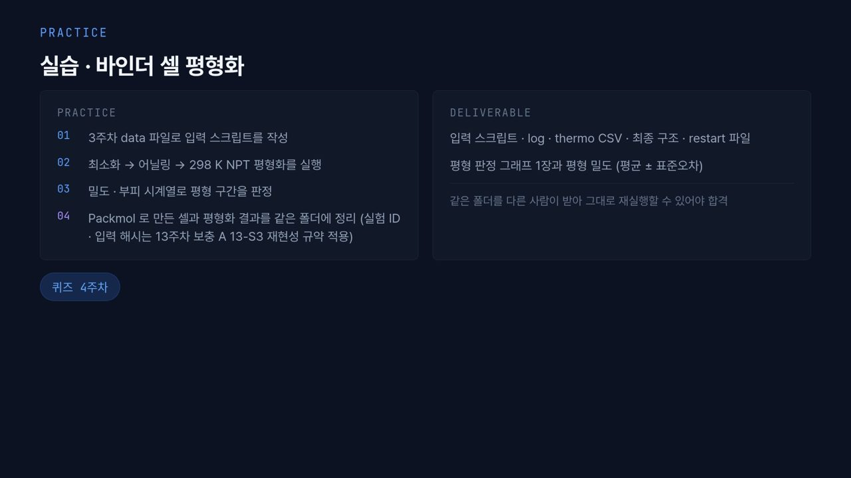  #42 실습 안내  마무리 · 1분 20초  47:20 → 48:40 | [진행] 왼쪽 PRACTICE 01–04 → 오른쪽 DELIVERABLE  실습 안내입니다. 01에서 3주차 data 파일로 입력 스크립트를 작성하고, 02에서 최소화, 어닐링, 298 K NPT 평형화를 실행합니다. 03에서 밀도와 부피 시계열로 평형 구간을 판정하고, 04에서 Packmol로 만든 셀과 평형화 결과를 같은 폴더에 정리합니다. 셀을 새로 만든다면 오늘 본 품질 게이트, 밀도 0.2 g/cm³와 tolerance 3.0 Å를 적용하십시오.  오른쪽 제출물은 입력 스크립트, log, thermo CSV, 최종 구조, restart 파일, 그리고 평형 판정 그래프 1장과 평형 밀도 평균 ± 표준오차입니다. 합격 기준은 회색 줄처럼, 같은 폴더를 다른 사람이 받아 그대로 다시 돌릴 수 있는가입니다. 4주차 퀴즈도 함께 있습니다.
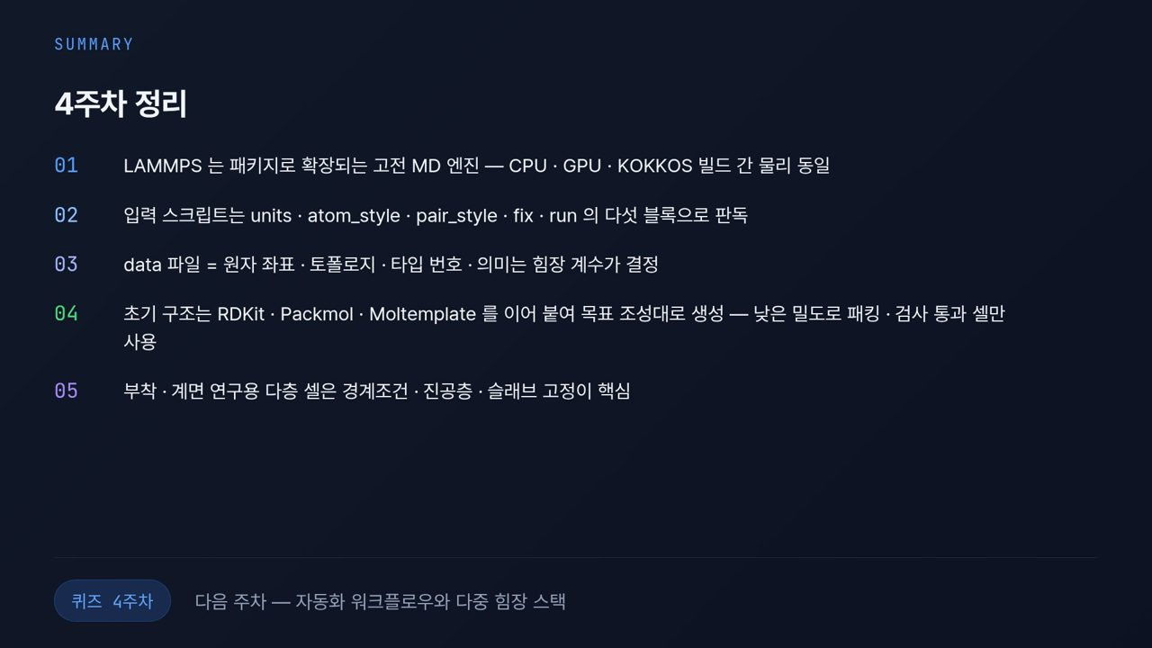  #43 4주차 정리  마무리 · 1분 20초  48:40 → 50:00 | [진행] 01–05를 차례로 짚고 다음 주차 예고  오늘 내용을 네 가지로 정리합니다. 첫째, 01처럼 LAMMPS는 패키지로 확장되는 고전 MD 엔진이고, CPU · GPU · KOKKOS 빌드는 속도만 다르고 물리는 같습니다. 둘째, 02처럼 입력 스크립트는 다섯 블록으로 읽습니다. 셋째, 03처럼 data 파일은 좌표 · 토폴로지 · 타입 번호이고, 그 의미는 힘장 계수가 정하므로 번호 대응을 꼭 확인합니다.  넷째, 04와 05처럼 초기 구조는 RDKit · Packmol · Moltemplate를 이어 만들되 낮은 밀도로 패킹하고 검사를 통과한 셀만 쓰며, 다층 셀은 경계조건, 진공층, 슬래브 고정이 핵심입니다. 다음 5주차는 자동화 워크플로우와 다중 힘장 스택입니다. 오늘 손으로 만든 절차를 자동화하는 방법을 다룹니다.

